VENDIM

Nr. 1, datë 7.1.12016

PËR NJË SHTESË FONDI NË BUXHETIN E VITIT 2016, MIRATUAR PËR MINISTRINË E ZHVILLIMIT EKONOMIK, TURIZMIT, TREGTISË DHE SIPËRMARRJES, PËR AGJENCINË SHQIPTARE TË ZHVILLIMIT TË INVESTIMEVE

Në mbështetje të nenit 100 të Kushtetutës, të neneve 5 e 45, të ligjit nr. 9936, datë 26.6.2008, “Për menaxhimin e sistemit buxhetor në Republikën e Shqipërisë”, të ndryshuar, dhe të nenit 13, të ligjit nr. 147/2015, “Për buxhetin e vitit 2016”, me propozimin e ministrit të Zhvillimit Ekonomik, Turizmit, Tregtisë dhe Sipërmarrjes, Këshilli i Ministrave

VENDOSI:

1. Ministrisë së Zhvillimit Ekonomik, Turizmit, Tregtisë dhe Sipërmarrjes, në buxhetin e miratuar për vitin 2016, t’i shtohet fondi prej 30 000 000 (tridhjetë milionë) lekësh, për Agjencinë Shqiptare të Zhvillimit të Investimeve.
2. Ky fond të përballohet nga fondi rezervë i buxhetit të shtetit, miratuar për vitin 2016, ndërsa fondi prej 6 000 000 (gjashtë milionë) lekësh, të përballohet nga fondet e planifikuara për AIDA-n, për vitin 2016. Fondi në total prej 36 000 000 (tridhjetë e gjashtë milionë) lekësh të përdoret për promovimin e Shqipërisë në mediat ndërkombë-tare.
3. Agjencia Shqiptare e Zhvillimit të Investi-meve autorizohet për menaxhimin, kryerjen e procedurave dhe administrimin e shërbimit, si dhe të veprimeve financiare.
4. Ky vendim i fillon efektet financiare pas hyrjes në fuqi të ligjit nr. 147/2015, “Për buxhetin e vitit 2016”.
5. Ngarkohen Ministria e Zhvillimit Ekonomik, Turizmit, Tregtisë dhe Sipërmarrjes, Ministria e Financave dhe Agjencia Shqiptare e Zhvillimit të Investimeve për zbatimin e këtij vendimi.
Ky vendim hyn në fuqi menjëherë dhe botohet në Fletoren Zyrtare.
Kryeministri
Edi Rama

ANEKSI A
TABELA E PËRDORIMIT TË FONDIT PËR PUBLIKIMIN NË REVISTËN NDËRKOMBËTARE

Zërat e kostove të promovimit | 2016 | Kostoja totale, lekë
Pagesa e kompanisë | 2,000,000 | 2,000,000
Publikimi në revistën | 24,000,000 | 24,000,000
Konceptimi dhe zhvillimi i përmbajtjes | 4,000,000 | 4,000,000
1500 kopje të personalizuar me logon e Shqipërisë | 1,000,000 | 1,000,000
Totali | 31,000,000 | 31,000,000
Tatim në burim 15% |  | 5,000,000
TOTALI |  | 36,000,000

VENDIM

Nr. 8, datë 11.1.2016

PËR MBROJTJEN E VEÇANTË tË PUNONJËSIT të AgjenciSë së inteligjencës dhe sigurisë së mbrojtjes DHE INDIVIDIT që merr pJesë në operacione të fshehta

Në mbështetje të nenit 100 të Kushtetutës dhe të neneve 19, pika 4, e 55, pika 2, të ligjit nr. 65/2014, “Për Agjencinë e Inteligjencës dhe Sigurisë së Mbrojtjes”, me propozimin e ministrit të Mbrojtjes, Këshilli i Ministrave

VENDOSI:

1. Punonjësit të Agjencisë së Inteligjencës dhe Sigurisë së Mbrojtjes, të cilit, për shkak të ushtrimit të detyrës, i kërcënohen jeta, shëndeti, familja apo prona, i garantohet mbrojtje e veçantë. Punonjësit të kësaj agjencie i garantohet mbrojtje e veçantë edhe kur merr pjesë në operacione të fshehta të agjencisë dhe përdor identitet të dyfishtë dhe kur, për shkak të detyrës ose bashkëpunimit, i rrezikohen jeta, shëndeti, familja apo prona.
2. Mbrojtje e veçantë i garantohet edhe individit që merr pjesë në operacione të fshehta të Agjencisë së Inteligjencës dhe Sigurisë së Mbrojtjes dhe përdor identitet të dyfishtë dhe kur, për shkak të bashkëpunimit, i rrezikohen jeta, shëndeti, familja apo prona.
3. Me mbrojtje të veçantë, sipas këtij vendimi, nënkuptohen masat që merren për sigurimin e jetës, shëndetit, familjes apo pronës së punonjësit të Agjencisë së Inteligjencës dhe Sigurisë së Mbrojtjes apo individit që merr pjesë në operacione të fshehta të kësaj agjencie dhe përdor identitet të dyfishtë.
4. Kriteret për të përfituar mbrojtje të veçantë janë, si më poshtë vijon:
a) Prania e rrethanave serioze që rrezikojnë jetën, shëndetin, familjen apo pronën e punonjësit të Agjencisë së Inteligjencës dhe Sigurisë së Mbrojtjes;
b) Prania e rrethanave serioze, që rrezikojnë jetën, shëndetin, familjen apo pronën e punonjësit të Agjencisë së Inteligjencës dhe Sigurisë së Mbrojtjes apo individit që merr pjesë në operacione të fshehta të kësaj agjencie dhe përdor identitet të dyfishtë;
c) Prania e lidhjes shkakësore, ndërmjet rretha-nave serioze që rrezikojnë jetën, shëndetin, familjen apo pronën dhe ushtrimit të detyrës nga punonjësi ose bashkëpunimit nga individi.
5. Masat për mbrojtjen e veçantë janë, si më poshtë vijon:
a) ruajtja fizike;
b) ruajtja e banesës ose e pronës;
c) transferimi;
ç) dërgimi jashtë shtetit;
d) masa të tjera, në varësi të çështjes.
6. Drejtori i përgjithshëm i Agjencisë së Inteligjencës dhe Sigurisë së Mbrojtjes merr në shqyrtim rastet e paraqitura për mbrojtje të veçantë, me kërkesën e punonjësit, strukturës së interesuar të Agjencisë së Inteligjencës dhe Sigurisë së Mbrojtjes ose individit që merr pjesë në operacione të fshehta dhe përdor identitet të dyfishtë dhe, brenda 3 (tri) ditëve, i propozon ministrit të Mbrojtjes miratimin e urdhrit për mbrojtjen e veçantë.
7. Propozimi i drejtorit të përgjithshëm të Agjencisë së Inteligjencës dhe Sigurisë së Mbrojtjes, që i dërgohet për miratim ministrit të Mbrojtjes, përmban:
a) mbështetjen ligjore përkatëse;
b) gjeneralitetet e punonjësit apo individit;
c) të dhëna për rrethanat dhe domosdoshmërinë e marrjes së masave për mbrojtjen e veçantë;
ç) të dhëna për mënyrën e mbrojtjes, kohën kur do të merret në mbrojtje dhe afatin, strukturat që do ta zbatojnë dhe do ta kontrollojnë zbatimin, si dhe shpenzimet e nevojshme.
8. Në rastet e veçanta kur rrethanat përcaktojnë marrjen e masave të menjëhershme, ministri i Mbrojtjes, me propozimin e drejtorit të përgjithshëm të Agjencisë së Inteligjencës dhe Sigurisë së Mbrojtjes miraton urdhrin menjëherë.
9. Drejtori i përgjithshëm i Agjencisë së Inteligjencës dhe Sigurisë së Mbrojtjes, me kërkesë të punonjësit, strukturës së interesuar të Agjencisë së Inteligjencës dhe Sigurisë së Mbrojtjes ose individit, mund t’i propozojë ministrit të Mbrojtjes zgjatjen e afatit të masave të mbrojtjes, nëse rrethanat për të cilat është siguruar më parë mbrojtja vazhdojnë të ekzistojnë edhe pas përfundimit të këtij afati.
10. Agjencia e Inteligjencës dhe Sigurisë së Mbrojtjes, për zbatimin e masave të përcaktuara në pikën 5, të këtij vendimi, i drejtohet dhe mbështetet nga Policia Ushtarake e Forcave të Armatosura dhe, në pamundësi të kësaj, nga Policia e Shtetit.
11. Shpenzimet për mbrojtjen e veçantë përballohen nga buxheti i Ministrisë së Mbrojtjes, akorduar për Agjencinë e Inteligjencës dhe Sigurisë së Mbrojtjes.
12. Ngarkohen Ministria e Mbrojtjes dhe Agjencia e Inteligjencës dhe Sigurisë së Mbrojtjes për zbatimin e këtij vendimi.
Ky vendim hyn në fuqi pas botimit në Fletoren Zyrtare.
KRYEMINISTRI
Edi Rama

VENDIM

Nr. 9, datë 11.1.2016

PËR PËRCAKTIMIN E KRITEREVE TË PËRFITIMIT TË VESHMBATHJEVE CIVILE PËR PUNONJËSIT E POLICISË USHTARAKE NË FORCAT E ARMATOSURA TË REPUBLIKËS SË SHQIPËRISË

Në mbështetje të nenit 100 të Kushtetutës dhe të pikës 3, të nenit 41, të ligjit nr. 13/2015, “Për Policinë Ushtarake në Forcat e Armatosura të Republikës së Shqipërisë”, me propozimin e ministrit të Mbrojtjes, Këshilli i Ministrave

VENDOSI:

1. Punonjësi i Policisë Ushtarake trajtohet me veshmbathje civile në vlerë leku, një herë në vit, në masën e gjysmës së pagës mujore.
2. Kriteret që duhet të plotësojë punonjësi për përfitimin sipas pikës 1 janë:
a) Të ketë jo më pak se një vit pune në Policinë Ushtarake;
b) Të jetë ushtarak aktiv i Forcave të Armatosura.
3. Trajtimi financiar jepet në muajin e parë të plotësimit të një viti nga trajtimi i mëparshëm.
4. Referencë për trajtimin financiar merret paga që përfituesi ka në momentin e lindjes të së drejtës së përfitimit.
5. Efektet financiare, që rrjedhin nga zbatimi i këtij vendimi, të përballohen nga buxheti i miratuar për Ministrinë e Mbrojtjes.
6. Ngarkohet Ministria e Mbrojtjes për zbatimin e këtij vendimi.
Ky vendim hyn në fuqi pas botimit në Fletoren Zyrtare.
KRYEMINISTRI
Edi Rama

VENDIM

Nr. 11, datë 11.1.2016

PëR MIRATIMIN E STRATEGJISË SË ZHVILLIMIT TË ARSIMIT PARAUNIVERSITAR, PËR PERIUDHËN 2014–2020

Në mbështetje të nenit 100 të Kushtetutës dhe të nenit 25, të ligjit nr. 69/2012, “Për sistemin arsimor parauniversitar në Republikën e Shqipërisë”, të ndryshuar, me propozimin e ministrit të Arsimit dhe Sportit, Këshilli i Minis-trave

VENDOSI:

1. Miratimin e Strategjisë së Zhvillimit të Arsimit Parauniversitar, për periudhën 2014–2020, sipas tekstit që i bashkëlidhet këtij vendimi.
2. Ngarkohen Ministria e Arsimit dhe Sportit, Ministria e Financave, Ministria e Mirëqenies Sociale dhe Rinisë, Ministria e Zhvillimit Ekonomik, Turizmit, Tregtisë dhe Sipërmarrjes, Ministria e Mjedisit, Ministria e Punëve të Brendshme, ministri i Shtetit për Inovacionin dhe Administratën Publike, njësitë arsimore vendore dhe njësitë e qeverisjes vendore për ndjekjen dhe zbatimin e këtij vendimi.
Ky vendim hyn në fuqi pas botimit në Fletoren Zyrtare.
KRYEMINISTRI
Edi Rama
DOKUMENTI I StrategjiSË SË zhvillimit të arsimit parauniversitar
2014–2020
Tiranë, 2014

LISTA E SHKURTIMEVE TË PËRDORURA

AFP | Arsimi dhe Formimi Profesional
AKP | Agjencia Kombëtare e Provimeve
AK | Aftësi të Kufizuara
AKFAL | Agjencia Kombëtare e Financimit të Arsimit të Lartë
APU | Arsimi parauniversitar
APSH | Arsimi parashkollor
BE | Bashkimi Evropian
DAR | Drejtoria Arsimore Rajonale
FZHR | Fondi i Zhvillimit të Rajoneve
FE | Fakulteti i Edukimit
IA | Institucion arsimor
ISHA | Inspektorati Shtetëror i Arsimit
IZHA | Instituti i Zhvillimit të Arsimit
IS | Instituti special
KK | Korniza kurrikulare
KM | Këshilli i Ministrave
MAS | Ministria e Arsimit dhe Sportit
MBP | Menaxhimi në bazë të performancës
MF | Ministria e Financave
ME | Ministria e Ekonomisë
MMSR | Ministria e Mirëqenies Sociale dhe Rinisë
MM | Ministria e Mjedisit
MPB | Ministria e Punëve të Brendshme
NJBQV | Njësia bazë e qeverisjes vendore
OECD | Organizata për Bashkëpunim Ekonomik dhe Zhvillim
OJF | Organizatë jofitimprurëse
PPB | Produkti i përgjithshëm bruto
PISA | Programi Ndërkombëtar për Vlerësimin e Nxënësve
SAPU | Sistemi arsimor parauniversitar
SMIA | Sistemi i menaxhimit të informacionit në arsim
SMIS | Sistemi i menaxhimit të infrastrukturës shkollore
SZHAPU | Strategjia e Zhvillimit të Arsimit Parauniversitar
TIK | Teknologjitë e Informacionit dhe Komunikimit
UNICEF | Fondi i Kombeve të Bashkuara për Fëmijët
VKM | Vendim i Këshillit të Ministrave
ZA | Zyra arsimore
ZHP | Zhvillimi profesional
KONTRIBUAN:
- Për hartimin e kornizës konceptuese:
Lindita | Nikolla | ministër
Nora | Malaj | zëvendësministër
Adriana | Berberi | MAS
- Për hartimin e dokumentit të Strategjisë
Pëllumb | Karameta | MAS
Yllka | Spahiu | IZHA
Agim | Leka | MAS
Florian | Nurçe | MAS
Erjon | Ndroqi | MAS
Besjona | Dede | MAS
Rezana | Vrapi | AKP
Mirela | Bimo | MAS
Ornela | Koleka | MAS
Sokol | Ymeri | MAS
Ermal | Elezi | MAS
Vladimir | Gjoni | MAS
Dorina | Rrapti | IZHA
Erida | Koleci | IZHA
Elvira | Baze | MAS
Albana | Markja | IZHA
Majlinda | Hala | IZHA
Aurela | Zisi | IZHA
Mirela | Gurakuqi | IZHA
Mimoza | Milo | IZHA
Mirela | Andoni | IZHA
Bashkim | Muça | ISHA
Teuta | Çobaj | ISHA
Ejona | Isufaj | ISHA
Eva | Hoxha | ISHA
Eniana | Veli | ISHA
Mirela | Kondili | ISHA
Arjola | Byzyka | DAR Tiranë
Irini | Jani | DAR Tiranë
Kristaq | Grabocka | DAR Korçë
Nikolin | Germenji | DAR Korçë
Taulant | Rroko | DAR Korçë
Selam | Hodaj | DAR Berat
Majlinda | Xhamo | DAR Berat
Fiqiri | Çifliku | DAR Berat

FJALA E MINISTRIT
Dokumenti i Strategjisë për Zhvillimin e Arsimit Parauniversitar paraqet vizionin për arsimin që dëshirojmë për fëmijët dhe të rinjtë tanë dhe skicon rrugën për përmbushjen e tij, përmes plotësimit të përparësive strategjike që kemi caktuar për këtë sektor. Sikundër mund të konstatoni, strategjia e trajton sistemin arsimor në mënyrë gjithëpërfshi-rëse dhe i adreson konkretisht këto përparësi. Njëherazi, ajo reflekton konsensusin ndërmjet komunitetit akademik, profesionistëve të arsimit, shoqërisë civile, grupeve të interesuara për arsimin dhe publikut të gjerë.
Për zhvillimin e kësaj Strategjie mësuam nga dobësitë dhe përfituam nga arritjet. U fokusuam mbi gabimet e së shkuarës: theksi i pamjaftueshëm mbi cilësinë dhe rezultatet e nxënies, hartimi i projekteve tepër komplekse që tejkaluan kapacitetet e sistemit/institucionit ose përqendrimi shumë i ngushtë mbi një nënsektor të vetëm, të izoluar nga pjesa tjetër e sistemit arsimor, zgjerimi i infrastrukturës fizike, por pa shqetësimin e duhur për veprimtaritë dhe politikat që përcaktojnë rezultatet e nxënies. Për pasojë, rezultatet arsimore të nxënësve tanë nuk janë ato që do të dëshironim të ishin.
Sot, pranojmë të gjithë se performanca e sektorit arsimor është përcaktuese e rëndësishme e aftësive konkurruese dhe e rritjes ekonomike të kombit; se arsimi është investimi që ndikon thelbësisht zhvillimin tërësor të vendit; se ai është një nga faktorët e rëndësishëm për zhdukjen e varfërisë.
Me këto në mendje, Strategjia shpreh përkushtimin tonë për të zgjedhur çfarë është më e rëndësishme për zhvillimin e fëmijëve dhe të rinjve tanë, duke pranuar se, në një botë që ndryshon shpejt, sfida që duhet të përballim është ndërtimi i një sistemi arsimor gjithëpërfshirës, që ofron mundësi të barabarta për të gjithë, duke respektuar, njëherazi, dallimet vetjake.
Dokumenti i Strategjisë mban parasysh se shoqëria shqiptare po evoluon dhe po përgatitet për të sfiduar devijimet që e pështjelluan jo pak, duke riorganizuar themelet dhe ripërcaktuar qëllimet arsimore dhe përparësitë e saj strategjike në këtë sektor. Kjo kërkon që të zhvillojmë një vizion imponues për nxënien dhe arsimin, ta komunikojnë me pasion dhe të mundësojnë që ai të përmbushet në të gjitha nivelet arsimore të sistemit arsimor parauniversitar.
Strategjia e re orienton politikat afatmesme dhe afatgjata sektoriale për përsosjen e APU-së, sipas vizionit të Qeverisë. Në këtë kontekst, Strategjia mbështet dhe unifikimin e sistemeve arsimore të Shqipërisë dhe të Kosovës. Dokumenti, kështu, konkretizon angazhimin profesional të specialistëve tanë dhe mundëson dialogun ndërmjet aktorëve për të ndërtuar një sistem arsimor cilësor dhe të respektuar në nivel ndërkombëtar. Si i tillë, ai është kyçi për projekte konkrete në arsim.
Ndërkohë, jemi të vetëdijshëm dhe kemi kuptuar se për zhvillimin e sistemit nuk ka zgjidhje të lehta dhe të shpejta. Ndryshimeve do t’u qasemi hap pas hapi, duke përfshirë në këtë proces të gjithë faktorët shoqërorë të interesuar. Ndaj, jam besimplotë se, gjithë sa ofrohet në këtë dokument, do të mundësojë që hapësira arsimore shqiptare të integrohet në hapësirën evropiane dhe të ndajë kualitete, vlera dhe qëndrime të njëjta me të.
Në këtë moment, falënderimet e mia të përzemërta shkojnë tek të gjithë kontribuuesit e zhvillimit të Strategjisë. Njëherazi, ftoj dhe shpresoj se të gjithë të interesuarit dhe partnerët tanë do të mbështetin procesin e zbatimit të Strategjisë.

MINISTRI I ARSIMIT DHE SPORTIT
Lindita Nikolla

Tiranë, më 26.1.2015

Hyrje
“Jepu njerëzve lëmoshë apo një mjet pune, ata do të jetojnë pak më mirë.
Jepu atyre arsim, ata do të ndryshojnë botën”
Strategjia e Zhvillimit të Arsimit Parauniversitar 2014–2020 (në vijim, SZHAPU) është një nga përbërësit e Planit Strategjik të Arsimit 2014–2020. Ajo ndjek Strategjinë Kombëtare të APU-së 2009-2013 dhe i shërben përsosjes së sistemit arsimor që vlerësohet një nga promotorët e zhvillimit të vendit dhe të përpjekjeve tona integruese.
Dokumenti i SZHAPU-së përcakton piketat e realizimit të ndryshimeve në APU. Ai parashtron përparësitë arsimore kombëtare për periudhën në fjalë dhe përbën, kështu, një platformë gjithëpërfshirëse, brenda së cilës të mund të kontribuojnë aktorët institucionalë dhe grupet e interesuara. Dokumenti është propozim për transformimin, për reformimin dhe për zhvillimin e arsimit tonë, sipas një modeli të frytshëm planifikimi, menaxhimi dhe vlerësimi. Ai merr parasysh parimet dhe praktikat më të mira, trajton gjendjen e SAPU-së dhe propozon ndërhyrjet për secilën prej përparësive të vlerësuara si më të rëndësishme, duke shmangur, njëherazi, përshkrimet e panevojshme.
Strategjia e hartuar pajtohet me prirjet kryesore të zhvillimit të arsimit në Evropë dhe në botë. Si e tillë, ajo synon: i) të përmirësojë cilësinë e arsimit për të gjithë; ii) të identifikojë veprimtaritë kryesore dhe të planifikojë buxhetet e nevojshme; iii) të ndihmojë bashkëpunimin mes agjencive qeveritare, partnerëve tanë dhe grupeve të tjera me interes ndaj arsimit, në drejtim të shtrirjes së veprimtarive dhe të investimeve në arsim, në kufijtë e një kuadri të njësuar konceptimi, planifikimi dhe financimi. Bazuar në këtë dokument, zhvillohen planet operuese për secilin vit, në të cilët përcaktohen objektivat vjetorë, veprimtaritë konkrete dhe mjetet/burimet përkatëse.
Puna për hartimin e Strategjisë ka filluar në Ministrinë e Arsimit dhe Sportit (në vijim, Ministria), në prillin e vitit 2014. Gjatë periudhës prill-gusht 2014, u përgatit “Raporti Paraprak për Reformën e SAPU-së”. Nga diskutimi i gjetjeve dhe i propozimeve të Raportit u përftua korniza e konceptimit të Strategjisë, objektivat dhe pritshmëritë sipas përparësive të përcaktuara. Në periudhën shtator-dhjetor, u thellua kërkimi për të njohur dhe evidencuar gjendjen në sistem, në aspektet e veprimtarisë së tij. Në vitin 2014, u organizuan tre workshope, në të cilët ekspertë vendas dhe të huaj, mësues, përfaqësues të organizatave të ndryshme dhe shoqëria civile kanë kontribuar si në identifikimin e pikave të forta/problemeve/vështirësive, ashtu dhe në zhvillimin e kornizës konceptuese. Këto veprimtari u shoqëruan me ngritjen e ekipeve që shtjelluan aspektet e veçanta të Strategjisë.
Për të siguruar qëndrueshmërinë dhe efikasitetin e veprimtarive të parashtruara në SZHAPU, janë respektuar kërkesat thelbësore për një proces të tillë planifikues: gjithëpërfshirja (kontributi dhe autorësia mbi produktin e një numri të madh ofruesish dhe përfituesish), koherenca (ndërmjet niveleve të arsimit parauniversitar dhe të arsimit të lartë, përmes përfshirjes së ekspertëve nga secili nënsektor), ekspertiza dhe komunikimi.
SZHAPU-ja është orientuar nga përparësitë e Planit Kombëtar për Integrimin Europian 2014 - 2020. Për hartimin e saj janë konsultuar, gjithashtu, strategjitë tona të mëparshme, ato të Kosovës, “Korniza Strategjike për Bashkëpunimin në Arsim dhe Trajnim - Europë 2020” dhe “Strategjia Europiane e Arsimit 2020”. Dokumenti i SZHAPU-së është dakordësuar me të gjithë ekspertët e agjencive vartëse të Ministrisë. Ai është bërë objekt diskutimi publik dhe ka përfituar nga kontributet e mjaft të interesuarve.
Dokumenti i strategjisë integron 5 seksione.
Në seksionin 1, shtjellohet situata aktuale në sistemin e arsimit parauniversitar (organizimi dhe funksionimi i tij) dhe paraqitet një sintezë e pikave të forta dhe e vështirësive që lidhen me kapacitetet drejtuese dhe menaxhuese të sistemit, me cilësinë dhe nivelin e kushteve të nxënies, me sigurimin e cilësisë së arritjeve dhe me burimet njerëzore në arsimin parauniversitar.
Në seksionin 2, shpaloset vizioni, parimet që u respektuan për hartimin e Strategjisë dhe përparësitë e politikës arsimore. Për secilën përparësi janë përcaktuar rezultatet e pritshme dhe veprimtaritë kryesore. Këto të fundit qartësohen nëpërmjet shtjellimit të aspekteve thelbësore që i karakterizojnë.
Si përparësi të politikës, në këtë Strategji përcaktohen:
A. Përmirësimi i qeverisjes, udhëheqjes dhe kapaciteteve menaxhuese të burimeve të SAPU-së.
B. Nxënia cilësore dhe gjithëpërfshirëse.
C. Sigurimi i cilësisë së arritjeve bazuar në standarde të krahasueshme me vendet e BE-së.
D. Përgatitja dhe zhvillimi profesional bashkëkohor i mësuesve dhe i drejtuesve.
Në seksionin 3, nëpërmjet matricave përkatëse, parashtrohet plani për zbatimin e Strategjisë. Matricat paraqesin veprimtaritë kryesore, produktet e pritshme, zbatuesit dhe afatet kohore.
Në seksionin 4, janë paraqitur elementet e sistemit të monitorimit dhe të vlerësimit dhe indikatorët për vlerësimin e progresit të Strategjisë.
Në seksionin 5, paraqiten tabelat e financimeve të secilës përparësi, të shtjelluara sipas viteve.

SEKSIONI 1
SITUATA AKTUALE NË SAPU

- ORGANIZIMI DHE FUNKSIONIMI
Reforma e sistemit të arsimit parauniversitar (SAPU) në Republikën e Shqipërisë, e realizuar në periudhën 2005–2012, riorganizoi nivelet e sistemit dhe rriti kohën e arsimit të detyruar nga 8 në 9 vjet. Ndërkaq, ligji i ri arsimor ka përcaktuar strukturën e arsimit bazë dhe të gjimnazit (6+3+3), e cila duhet t’i shtrijë efektet pas vitit shkollor 2015–2016, por që reforma kurrikulare ke ka vlerësuar të papërshtatshme. Arsimi parauniversitar përfshin arsimin parashkollor, arsimin bazë dhe arsimin e mesëm dhe ofrohet në institucione arsimore publike dhe private.
Arsimi parauniversitar përfshin arsimin parashkollor, arsimin bazë dhe arsimin e mesëm dhe ofrohet në institucione arsimore publike dhe private.
Një përshkrim i përmbledhur i këtij sistemi paraqitet në tabelën në vijim.

Tabelë 1. Përshkrimi i sistemit arsimor parauniversitar shqiptar

NIVELET E ARSIMIT | NIVELI SIPAS  KSHK | MOSHA | ISCED - 11
Arsimi parashkollor (3 vjet):  Viti përgatitor (1 vit) | Niveli I | Mosha 3 – 6  Mosha 5-6 | ISCED 0  ISCED 0
Arsimi bazë (9 vjet): | Niveli I | Mosha  6 – 15  Mosha  6-12  Mosha  12-15 | ISCED 1-2  ISCED 1  ISCED 2
Arsimi fillor (5 vjet) | Niveli I | Mosha  6 – 15  Mosha  6-12  Mosha  12-15 | ISCED 1-2  ISCED 1  ISCED 2
Arsimi i mesëm i ulët (4 vjet) | Niveli I | Mosha  6 – 15  Mosha  6-12  Mosha  12-15 | ISCED 1-2  ISCED 1  ISCED 2
Arsimi i mesëm i lartë (3/4 vjet):  Gjimnazi (3 vjet)  Arsimi i mesëm i orientuar (3/4 vjet)  Arsimi i mesëm profesional (4 vjet):  - Profesional bazë (2 vjet)  - Profesional I profilizuar (2+1 vjet)  - Teknik/menaxher (2+1+1 or 2+2  or 4 vjet) |  | Mosha  15 – 18/19  Mosha  15-18  Mosha  15-18/19  Mosha  15-19  Mosha  15-17  Mosha  15-18Mosha 15-19 | ISCED 3  ISCED 3A  ISCED 3A  ISCED 3A  ISCED 3C  ISCED 3C  ISCED 3A
 | Niveli IV
 | Niveli IV
Niveli IV

Niveli II

Niveli III

Niveli IV

Arsimi parashkollor ofrohet në kopshte e në klasa përgatitore që frekuentohen nga fëmijë të moshave 3 deri 6 vjeç dhe nuk është i detyruar. Kopshtet funksionojnë me tri grupe: grupi i parë (3–4 vjeç); grupi i dytë (4–5 vjeç) dhe grupi i tretë (5–6 vjeç). Klasat përgatitore funksionojnë në shkollat e arsimit bazë dhe frekuentohen nga fëmijë 5 vjeç që nuk kanë ndjekur arsimin para-shkollor. Procesi i të nxënit në këtë nivel arsimor zhvillohet në gjuhën shqipe, ndërsa, në kopshtet që ndodhen në zonat e banuara nga pakicat kombëtare (greke apo maqedonase), ai zhvillohet në gjuhën amtare. Ky proces zhvillohet sipas një kurrikule që konkretizon standardet e miratuara. Numri i kopshteve private përbën 8.4% të numrit të kopshteve dhe numri i fëmijëve që marrin arsimin parashkollor në këto institucione përbën rreth 6% të numrit përgjithshëm.
Arsimi bazë u ofrohet moshave mbi 6 vjeç, zgjat 9 vite dhe është i detyruar. Nxënësit i frekuentojnë institucionet arsimore që ofrojnë arsim bazë deri në moshën 16 vjeç. Personat që mbushin moshën 16 vjeç, por që nuk arrijnë ta përfundojnë arsimin bazë, mund ta përfundojnë atë në shkollat me kohë të pjesshme. Rreth 92% e nxënësve që përfundojnë arsimin bazë vazhdojnë të marrin arsim të mesëm të lartë. Raporti mësues nxënës për arsimin bazë është përafërsisht 1:16. Numri i shkollave private që ofrojnë arsim bazë përbën 8.5% të totalit dhe ofrojnë shërbimet e tyre për 7.2% të numrit të përgjithshëm të nxënësve.
Arsimi i mesëm, aktualisht, ofrohet si arsim i mesëm i përgjithshëm (gjimnaz), arsim profesional dhe arsim i orientuar (artistik, sportiv etj.). Arsimi i mesëm ofrohet: a) me kohë të plotë; b) me kohë të pjesshme; c) në distancë. Forma e arsimimit në distancë ende nuk ka gjetur zbatim. Frekuentimi i arsimit të mesëm të orientuar kufizohet nga kritere preference dhe kryesisht merite.
Arsimi i mesëm me kohë të plotë është i hapur për t’u frekuentuar nga të gjithë nxënësit që përfundojnë arsimin bazë, me moshë jo më të madhe se 18 vjeç. Forma alternative e arsimimit (me kohë të pjesshme), për këtë nivel arsimor, është e hapur. Në tabelat në vijim, paraqiten disa të dhëna statistikore për vitin shkollor 2014-2015.

Tabelë 2. Të dhëna rreth arsimi publik
 |  | APU |  |  | Parashkollor |  |  |  |  |  |  |  |  |  | Fillor |  |  |  |  |  |  |  |  |  |  | I mesëm i ulët |  |  |  |  |  |  |  |  |  |  |  | I mesëm i lartë |  |  |  |  |  |  |  |  |  | Totali
 |  | APU |  |  | GJ |  |  |  |  |  |  | F |  |  | GJ |  |  |  |  |  |  |  | F |  |  | Gj |  |  |  |  |  | F |  |  |  |  |  | GJ |  |  | F |  |  |  |  |  |  | GJ |  |  |  | F
 |  | Nxënës |  | 77154 |  |  |  |  |  |  | 36681 |  |  | 177177 |  |  |  |  |  |  | 83576 |  |  |  | 165567 |  |  |  |  |  | 78595 |  |  |  |  |  |  | 115609 |  |  | 54564 |  |  |  | 566557 |  |  |  |  |  | 266103
 |  | Mësues |  | 4151 |  |  |  |  |  |  | 4151 |  |  | 9389 |  |  |  |  |  |  | 7848 |  |  |  | 13516 |  |  |  |  |  | 8802 |  |  |  |  |  |  | 7138 |  |  | 4608 |  |  |  | 3452 |  |  |  |  |  | 25476
 |  | Mësues/ |  | 1:19 |  |  |  |  |  |  |  |  |  |  |  |  |  |  | 1:15.0 |  |  |  |  |  |  |  |  |  |  |  |  |  |  |  |  |  |  | 1:16.20 |  |  |  |  |  |  | 1:16.4
 |  | nxënës
 |  | Drejtorë |  | 202 |  |  |  |  |  |  |  |  |  |  |  |  |  |  | 1110 |  |  |  |  |  |  |  |  |  |  |  |  |  |  |  |  |  |  | 381 |  |  |  |  |  |  | 1693
 |  | Institucione |  | 1751 |  |  |  |  |  |  |  |  |  |  |  |  |  |  | 1317 |  |  |  |  |  |  |  |  |  |  |  |  |  |  |  |  |  |  | 381 |  |  |  |  |  |  | 1693
 | Tabela 3. Të dhëna rreth arsimi privat
 |  | APU |  |  | Parashkollor |  |  |  |  |  |  |  |  |  | Fillor |  |  |  |  |  |  |  |  |  |  | I mesëm i ulët |  |  |  |  |  |  |  |  |  |  |  | I mesëm i lartë |  |  |  |  |  |  |  |  |  | Totali
 |  | APU |  |  | Gj |  |  |  |  |  |  | F |  |  | Gj |  |  |  |  |  |  |  | F |  |  | Gj |  |  |  |  |  | F |  |  |  |  |  | Gj |  |  | F |  |  |  |  |  |  | Gj |  |  |  | F
 |  | Nxënës |  | 5340 |  |  |  |  |  |  | 2547 |  |  | 11173 |  |  |  |  |  |  | 5156 |  |  |  | 9470 |  |  |  |  |  | 4569 |  |  |  |  |  |  | 13911 |  |  | 6959 |  |  |  | 43902 |  |  |  |  |  | 20569
 |  | Mësues |  | 349 |  |  |  |  |  |  | 349 |  |  | 730 |  |  |  |  |  |  | 687 |  |  |  | 1142 |  |  |  |  |  | 858 |  |  |  |  |  |  | 1533 |  |  | 1005 |  |  |  | 3599 |  |  |  |  |  | 2752
 |  | Mësues/ |  | 1:15 |  |  |  |  |  |  |  |  |  |  |  |  |  |  | 1:11.02 |  |  |  |  |  |  |  |  |  |  |  |  |  |  |  |  |  |  | 1: 9.07 |  |  |  |  |  |  | 1: 12.2
 |  | nxënës
 |  | Drejtorë |  |  |  |  |  |  | 46 |  |  |  |  |  |  |  |  |  |  |  |  |  |  | 46 |  |  |  |  |  |  |  |  |  |  |  |  |  | 116 |  |  |  |  |  |  |  |  |  |  |  | 208
 |  | Institucione |  | 106 |  |  |  |  |  |  |  |  |  |  |  |  |  |  |  |  |  |  |  | 121 |  |  |  |  |  |  |  |  |  |  |  |  |  | 116 |  |  |  |  |  |  |  |  |  |  |  | 381
Tabela 4. Të dhëna për shkollat dhe raportin mësues/nxënës në shkollat me klasa të veçanta
 |  |  |  |  |  |  |  |  |  | Shkolla jovartëse |  |  |  |  |  |  |  |  |  |  |  | Nxënës |  |  |  |  |  |  |  |  |  |  |  |  |  |  | Mësues |  |  |  |  |  |  |  |  |  |  |  | Nx/M
 |  |  |  |  |  |  |  |  |  |  |  |  |  |  |  |  |  |  |  |  |  | Gj |  |  |  |  |  |  | F
Qytet |  |  |  |  |  |  |  | 317 |  |  |  |  |  |  |  |  |  |  |  | 176206 |  |  |  |  |  |  |  |  | 82888 |  |  |  |  |  | 9327 |  |  |  |  |  |  |  |  |  |  | 19:1
Fshat |  |  |  |  |  |  |  | 1.009 |  |  |  |  |  |  |  |  |  |  |  | 129907 |  |  |  |  |  |  |  |  | 62010 |  |  |  |  |  | 10465 |  |  |  |  |  |  |  |  |  |  | 12:1
Tabela 5. Të dhëna për shkollat dhe raportin mësues/nxënës në shkollat me klasa kolektive
 |  |  |  |  |  |  | Shkolla me klasa |  |  |  |  |  |  |  |  |  |  |  |  |  |  | Nxënës |  |  |  |  |  |  |  |  |  |  |  |  |  |  | Mësues |  |  |  |  |  |  |  |  |  |  |  | Nx/M
 |  |  |  |  |  |  |  |  |  | kolektive |  |  |  |  |  |  |  |  |  |  |  | Gj |  |  |  |  |  |  | F
Qytet |  |  |  |  |  |  | 12 |  |  |  |  |  |  |  |  |  |  |  |  | 661 |  |  |  |  |  |  |  |  | 253 |  |  |  |  |  | 54 |  |  |  |  |  |  |  |  |  |  | 12.2:1
Fshat |  |  |  |  |  |  | 1064 |  |  |  |  |  |  |  |  |  |  |  |  | 35970 |  |  |  |  |  |  |  |  | 17020 |  |  |  |  |  | 3059 |  |  |  |  |  |  |  |  |  |  | 11.8:1

- PARAQITJE E PËRGJITHSHME E KONTEKSTIT TË PËRPARËSIVE
Formalisht, organizimi, llojet dhe format e APU-së janë të krahasueshme me standardet evropiane. Problem mbeten cilësia, eficienca dhe efektiviteti (i brendshëm dhe i jashtëm) i sistemit. Reformat e ndërmarra në SAPU, gjatë periudhës 2009–2013, edhe pse iu referuan treguesve mesatarë cilësorë dhe sasiorë të vendeve të BE-së, nuk arritën të siguronin plotësimin e tyre.
KAPACITETET DREJTUESE DHE MENAXHUESE TË BURIMEVE TË SAPU-së
Organizimi dhe funksionimi i IA-ve në të gjitha nivelet arsimore dhe përgjegjësitë / kompetencat e tyre rregullohen me ligjin nr. 69/2012, datë 21.6.2012, “Për sistemin arsimor parauniversitar në Republikën e Shqipërisë”. Aktualisht, Ministria është në procesin e zbatimit të akteve ligjore dhe nënligjore të miratuara dhe po e plotëson bazën ligjore me akte të tjera të nevojshme për reformimin e mëtejshëm të sistemit. Kështu, Ministria po rivitalizon funksionimin e modelit të menaxhimit bazuar në performancën, në të gjitha nivelet, duke qartësuar më mirë detyrat, përgjegjësitë dhe detyrimet reciproke të institucionit me secilin punonjës. Pritet që kjo të rritë shkallën e performancës së çdo individi të angazhuar në menaxhimin e sistemit. Ndërhyrjet e planifikuara në Strategji marrin parasysh veprimet dhe procedurat për të siguruar dhe për të ruajtur nivelin minimal të performancës, si dhe për raportimin dhe auditimin në disa drejtime, duke rritur transparencën për veprimtarinë e sistemit.
Disa vendimmarrje kanë kaluar nga niveli qendror drejt atij vendor. Me udhëzimin nr. 3, datë 18.10.2011, është miratuar rregullorja “Për funksionimin e Drejtorisë Arsimore Rajonale dhe Zyrës Arsimore”. DAR/ZA-ve u është dhënë mundësia të hartojnë politika arsimore rajonale në dobi të zhvillimit të arsimit. Gjithsesi, qeverisja, disa herë e centralizuar dhe e bazuar në urdhër, si pasojë e mungesës së transferimit të autoritetit të mjaftueshëm vendimmarrës nga niveli qendror në nivelin vendor/institucional të qeverisjes, ka shpënë në planifikimin/zhvillimin e copëzuar dhe jo me ritmet e kërkuara të vizionit arsimor në të gjitha nivelet. Gjithashtu, në mjaft raste, konstatohen kapacitete planifikuese jofunksionale për zhvillimin e IA-ve, për përdorimin efikas të burimeve, për gjetjen dhe menaxhimin e fondeve shtesë etj. E ilustron këtë, p.sh., prania në sistem, deri në vitin 2014, e 1984 mësuesve pa arsim përkatës dhe e 2056 mësuesve që jepnin mësim jashtë profilit për të cilin janë arsimuar.
Janë bërë përpjekje për zhvillimin e sistemit të menaxhimit të informacionit në arsim, për të mundësuar zhvillimin dhe planifikimin e politikave arsimore bazuar në të dhëna. Ka përfunduar programi SMIP dhe modulet GIS dhe SMIA, por ata nuk janë plotësisht funksionalë. Për pasojë, përdorimi i Sistemit të Menaxhimit të Informacionit në Arsim (SMIA) nuk funksionon si bazë për hartimin e politikave në të gjitha nivelet. Një SMIA i besueshëm dhe i qëndrueshëm në nivel qendror, lokal dhe shkolle, konsiderohet i domosdoshëm nga Ministria. Për këtë arsye, zhvillimi i plotë i tij duhet të jetë në qendër të vëmendjes.
Më mirë duhet të funksionojë lidhja e shkollës me komunitetin, si detyrim për të siguruar arsim të mirë për të gjithë. Kjo konstatohet nga niveli jo i kënaqshëm i pjesëmarrjes dhe i përgjegjësisë së aktorëve. Në shumë raste, udhëheqësit e institucioneve arsimore nuk arrijnë të plotësojnë kërkesat e komunitetit, të menaxhojnë me efikasitet IA-në dhe personelin dhe të ofrojnë shërbime bashkëkohore. Edhe marrëdhëniet mes bordit dhe drejtuesve të shkollës ose nuk ekzistojnë, ose janë formale. Për pasojë, nuk funksionojnë mekanizmat e përgjegjshmërisë dhe të transparencës. Në rastet më të mira, bordet e shkollave paraqiten si shtesa të drejtorive të shkollave dhe roli i tyre kufizohet në sigurimin e kontributeve financiare. Edhe funksionimi i organizmave, si këshilli i prindërve, këshillat e mësuesve, komisioni i etikës dhe i sjelljes etj., nuk ka arritur të përfaqësojë sa e si duhet zërin e aktorëve në vendimmarrje dhe në llogaridhënie. Aktivizimi më i mirë i këtyre organizmave është domosdoshmëri për zhvillimin e autonomisë shkollore.
APU-ja publike financohet nga Buxheti i Shtetit, të ardhurat e njësive bazë të qeverisjes vendore, dhurimet e sponsorizimet, të ardhurat e përftuara nga institucionet arsimore si dhe të ardhura të tjera të parashikuara me ligjin nr. 69/2012, datë 21.6.2012 “Për sistemin arsimor parauniversitar në Republikën e Shqipërisë” (neni 37).
Në kontekstin e legjislacionit në fuqi, financimi nga Buxheti i Shtetit planifikohet me formulën “për nxënës”, sipas treguesve të veçantë të niveleve arsimore dhe kushteve të institucioneve arsimore publike. Njësia bazë e qeverisjes vendore ka për detyrë përmirësimin e vazhdueshëm të kushteve infrastrukturore (godina, ndërtim/riaftësim, mirëmbajtje, ruajtje, sigurim dhe garantim i funksionimit të shërbimit arsimor, si ujë, elektricitet etj.) për të gjithë nxënësit në IA-të publike, në përputhje me legjislacionin në fuqi.
Ndërtimi ose rikonstruksioni i godinave të IA-ve publike financohet me fonde të Buxhetit të Shtetit të miratuara për Ministrinë, ose me fonde nga transferta e pakushtëzuar, ose me të ardhurat e veta të NJBQV-ve. Ndërsa fondet për mirëmbajtjen dhe funksionimin e mjediseve /godinave të SAPU-së janë të përfshira në burimet e veta të NjBQV-ve. Çdo bashki dhe komunë vendos nivelin e financimit që ajo akordon për këtë funksion nga të gjitha burimet e zotëruara në buxhetin e saj. Ministria përgatit dhe nxjerr standarde kombëtare të sigurisë dhe të shëndetit, të zbatueshme për mjediset e APU-së.
Shpenzimet për blerjen e mjeteve didaktike dhe shërbimet përballohen nga Buxheti i Shtetit dhe realizohen nga njësitë arsimore vendore. Për blerjen e pajisjeve, mjeteve dhe shërbimeve të tjera nuk ka rregull të përhershëm se cili institucion është përgjegjës për prokurimin e tyre. Ato përcaktohen me VKM, çdo vit, si rregulla të prokurimit publik, sikundër pajisja e shkollave me mjete didaktike dhe me libra për bibliotekat e shkollave.
Shpenzimet për transportin e mësuesve, që punojnë jashtë qendrave urbane, larg vendbanimit të përhershëm të tyre, në distancën mbi 5 km dhe kthehen brenda ditës, si dhe shpenzimet për transportin e nxënësve që ndjekin arsimin bazë larg vendbanimit, në distancën mbi 2 km, përballohen nga fondet publike. Përfitojnë shpenzime nga fondet publike rreth 8-10% e nxënësve të arsimit 9-vjeçar dhe rreth 35% e mësuesve të SAPU-së.
Janë dhënë falas tekstet për nxënësit romë, për nxënësit e shkollave të pakicave kombëtare, për fëmijët shqiptarë emigrantë, për nxënësit nga familjet me ndihmë sociale dhe për ata që kanë statusin e të verbërve. Çmimi i blerjes së tyre mbulohet tërësisht nga buxheti i Ministrisë.
Bursat dhe mbështetja financiare për nxënësit nga shtresat sociale në nevojë apo me rezultate në mësime miratohen çdo vit me VKM. Nxënësit që ndjekin studimet në IA-të publike, mund të përfitojnë bursë dhe përfitime të tjera të parashikuara në këtë vendim; shpenzimet për kuotën ushqimore/bursa mbulohen nga buxheti vjetor i miratuar për Ministrinë. Bursat për çdo nxënës përfitues miratohen nga këshillat e NjBQV-ve dhe nga institucionet e arsimit të lartë, duke u dhënë përparësi nxënësve me aftësi të kufizuara dhe atyre nga shtresat në nevojë, si dhe administrohen nga NjBQV-të dhe nga institucionet e arsimit të lartë publik. Bursat akordohen mbështetur në kritere ekonomike (të ardhura të ulëta të familjes) dhe në rezultatet e larta në mësime. Me qëllim nxitjen e të nxënit, vijueshmërisë dhe përparimit të nxënësve romë dhe egjiptianë, me VKM përfitojnë trajtim, bursa studimi, shlyerjen e tarifës mujore të shkollimit dhe mbulimin e kostos së teksteve mësimore një numër i madh nxënësish e studentësh romë e egjiptianë.
Rimbursimi i çmimit të teksteve shkollore realizohet në mbështetje të VKM-së nr. 107, datë 10.2.2010, “Për botimin, shtypjen, shpërndarjen dhe shitjen e teksteve shkollore të sistemit të arsimit parauniversitar”.
Financimet publike në arsim janë të qëndrueshme (sipas parashikimeve afatmesme 2015-2020) dhe synojnë rritjen e raportit të financimeve publike në arsim ndaj PBB-së në nivelet e vendeve të tjera të rajonit dhe BE-së. Të dhëna për buxhetet për periudhën 2009–2013 paraqiten në tabelën 5.

Tabelë 6. Të dhëna për buxhetet faktike për periudhën 2009-2013 dhe plani për vitet 2014–2015
 | PBB  (milionë  lekë) | Shpenzimet publike (milionë lekë) | Totali i financimit  publik në  arsim (në  milionë lekë) | Raporti i financimeve  në arsim me  shpenzimet  publike | Raporti i financimeve në arsim me PBB | Shpenzimet private /individuale  /familjare për  arsimin ndaj  GDP publike | Shpenzime TOTAL  ndaj PBB-së
Fakt 2009 | 1,148,082 | 379,863 | 39,256 | 10.3% | 3.42% | 0.8% | 4.22%
Fakti 2010 | 1,222,462 | 362,752 | 42,107 | 11.6% | 3.44% | 0.8% | 4.24%
Fakti 2011 | 1,301,750 | 376,300 | 42,331 | 11.2% | 3.25% | 0.8% | 4.05%
Fakt 2012 | 1,326,160 | 376,241 | 42,749 | 11.3% | 3.2% | 0.9% | 4.1%
Fakt 2013 | 1,358,000 | 409,594 | 42,491 | 10.4% | 3.13% | 0.9% | 4.03%
Plan 2014 | 1,418,000 | 456,403 | 44,262 | 9.8% | 3.17% | 0.9% | 4.07%
Plan 2015 | 1,492,070 | 474,996 | 44,629 | 9.5% | 3.10% | 0.9% | 4.0%

Vlerësimi i shpenzimeve private në arsim, që nënkupton investimet e çdo individi në shkollim, apo investimet private në sektorin e arsimit, është i vështirë për t’u gjeneruar dhe për t’u matur. Banka
Botërore dhe INSTAT (nëpërmjet pyetësorit të matjes së Nivelit të Jetesës - LSMS 2005) kanë vlerësuar shpenzimet private (individë dhe familje) në arsimim në 0.7% të PBB-së.
Kujdesi i shtuar i familjes shqiptare për arsimin në tërësi dhe në prioritet për arsimin e lartë ka shtuar shpenzimet që janë vlerësuar në 0.8-0.9% të PBB-së.
Aktualisht, financimi i SAPU-së përballet me sfida, si:
- Niveli jo i kënaqshëm i financimit të arsimit parauniversitar, kundrejt objektivave të miratuar në programin e Qeverisë, për të realizuar funksionet e përcaktuara me ligj.
- Kapacitetet e munguara për menaxhim financiar në nivelet e njësisë arsimore vendore / njësisë bazë të qeverisjes vendore/institucionit arsimor.
- Mospërcaktimi në aneks më vete i transfertës së pakushtëzuar që përfitojnë NJBQV-të në ligjin vjetor të buxhetit, që përdorimi i fondeve për arsimin të realizohet sipas formulës “fonde për nxënës”.
- Kujdes i pamjaftueshëm nga NJBQV për të realizuar funksionimin dhe mirëmbajtjen e mjediseve të arsimit parauniversitar, sipas nenit 28 të ligjit nr. 69/2012.
- Reagimi i ngadaltë i sektorit publik për të mbështetur me investime shtimin e godinave dhe të mjediseve shkollore. Migrimi nga fshati në qytet ka bërë që shkollat në qytete dhe në zonat periferike urbane të punojnë mbi kapacitetin e tyre.
- Niveli jocilësor i hartimit të projekteve për ndërtime dhe rikonstruksione të objekteve arsimore (ndërtimet e reja dhe rehabilitimet janë në pronësi dhe në administrim të plotë të NJBQV-ve dhe, në disa raste, janë bërë edhe kur studimet parashikonin që këto shkolla të bashkohen me shkolla të tjera).
- Mosshoqërimi i investimeve të realizuara në arsim (që janë fokusuar kryesisht në ndërtimin dhe rikonstruksionin e objekteve arsimore-ndërtime të reja dhe rehabilitime) edhe me mjetet didaktike, laboratorë informatike etj., të nevojshme
- Mungesa e autonomisë ligjore reale së institucioneve arsimore për realizimin / arkëtimin e të ardhurave të siguruara nga prindërit, biznesi, si dhe donatorët e ligjshëm për plotësimin e nevojave të tyre, menaxhimin/mbartjen e fondeve, si dhe transferimin nga viti pasardhës.
- Pamundësia për çeljen e llogarive bankare për çdo shkollë, për të siguruar menaxhim autonom të buxhetit për mallra dhe shërbime arsimore, për përcaktimin e buxheteve shkollore sipas formulës për planifikimin e buxhetit shkollor, që të përputhet me sistemin e buxhetimit të MF-së.
- Infrastruktura e dobët e sistemit rrugor dhe e transportit që nuk mundëson përqendrimin e shkollave, duke rënduar koston e shërbimit arsimor; në disa zona rurale raporti nxënës/mësues është shumë i ulët, një punonjës mësimor për 10 nxënës.
Në këtë kontekst, financimi dhe mënyra e menaxhimit të fondeve në SAPU duhen përmirësuar thelbësisht, në funksion të përmirësimit të cilësisë dhe të efikasitetit të shërbimeve arsimore.

- CILËSIA E ARRITJEVE DHE NIVELI I KUSHTEVE TË NXËNIES
Rezultatet e nxënësve përfaqësojnë treguesin kryesor të cilësisë dhe të performancës së sistemit arsimor, sidomos, kur kjo lidhet me synimin për pajisjen e nxënësve me njohuri dhe me kompetenca për përballimin e kërkesave të kohës. Shqipëria merr pjesë në vlerësimin ndërkombëtar PISA. Vlerësimet e viteve 2009, 2012 treguan se formimi gjuhësor, matematikor dhe shkencor i nxënësve është nën nivelin mesatar të formimit të nxënësve të vendeve të tjera.
Duke qenë se kurrikula dhe procesi i nxënies përfaqësojnë bazën e sistemit arsimor, përmirësimet në cilësi nisin me rishikimin e kurrikulës dhe me modernizimin e procesit. Prej kohësh, kurrikula e APU-së dhe procesi i nxënies kanë qenë dhe mbeten objekt përmirësimesh, por edhe kritikash të vazhdueshme. Kështu, p.sh., krahasuar me treguesit e ngarkesës për vendet e OECD-së, ngarkesa mësimore e nxënësve tanë është shumë e lartë, sikundër nuk arrihet sa e si duhet nxitja e vetëveprimit të nxënësve në procesin e të nxënit. Reforma kurrikulare e arsimit të mesëm të lartë, e realizuar në vitin 2010, dhe ajo e arsimit bazë, e realizuar në vitin 2013, nuk arritën të zhvillojnë një kurrikul bashkëkohore me bazë kompetencat, ashtu siç po zbatohet ajo aktualisht në vendet e BE-së e më gjerë.
Zhvillimet e brendshme dhe kërkesat e integrimit në BE diktojnë nevojën për rritjen e fleksibilitetit në hartimin e kurrikulës, në mënyrë që shkollat dhe niveli lokal ta përshtatin atë, në masën që u lihet në dispozicion, me nevojat dhe kërkesat e tyre të zhvillimit perspektiv. Gjatë vitit 2014, u miratua paketa e re kurrikulare, e konceptuar sipas qasjes që bazohet në kompetenca, por zbatimi, vlerësimi dhe përmirësimi i saj i mëtejshëm janë sfidat që duhen përballuar në të ardhmen.
Përgjegjësinë e zhvillimit të kurrikulës kombëtare e plotëson IZHA-ja, si institucion vartës i Ministrisë. Ky institucion, gjithashtu, u ofron të interesuarve ekspertizë dhe këshillim, mbështetur në rezultatet e punës kërkimore-studimore dhe në praktikën arsimore. Nisur nga spektri i gjerë i detyrave dhe objektivave që duhen plotësuar, konsiderohet i nevojshëm investimi i mëtejshëm për forcimin e kapaciteteve dhe për përmirësimin e nivelit të performancës së specialistëve të IZHA-s.

Është e nevojshme të rishikohen proceset e hartimit të teksteve shkollore dhe të përshtaten modelet e sigurimit të cilësisë së tyre me gjegjësit në vendet e BE-së. Tekstet shkollore duhet të mbështetin metodat e nxënies që karakterizohen nga situata reale të marra nga jeta, të jenë të orientuara nga zbatimet praktike dhe të kenë nxënësin në qendër. Kërkohet të zbatohet një metodë e planifikuar dhe e koordinuar për hartimin e teksteve shkollore, veçanërisht tani, kur po hartohet kurrikula e re e APU-së. Kurrikula do të ketë kompozim të ndryshëm të përmbajtjeve si dhe tipa lëndësh të ndryshme, ndaj numri i teksteve shkollore dhe përmbajtja e shumë prej tyre pritet të plotësohet me elemente të reja.
Ndihet nevoja për përmirësimin e burimeve alternative të nxënies dhe futja graduale e librave të referencës, duke filluar në këtë mënyrë me krijimin e bibliotekave në klasa si dhe të mjeteve të tjera, si: CD, materiale të shtypura etj.
Një nga sfidat e tjera që përball cilësia e arritjeve lidhet me gjithëpërfshirjen e fëmijëve në arsimin parashkollor dhe në klasat përgatitore, me përparësi funksionimi i klasave përgatitore si shërbim që u ofrohet fëmijëve të cilët nuk kanë frekuentuar asnjëherë kopshtin, fëmijëve të ardhur nga emigrimi, fëmijëve me AK si dhe fëmijëve romë e egjiptianë, të cilët kanë nevojë edhe për një vit ndihmë në kopsht. Ndërhyrja cilësore në fëmijërinë e hershme ndikon fort në arsimin bazë dhe më tej, tek të gjithë personat që përfitojnë nga kjo ndërhyrje. Vëmendje të madhe kërkon përfshirja e fëmijëve me aftësi të kufizuara dhe e fëmijëve romë në arsimin fillor. Me theks të veçantë duhen trajtuar: i) stafi pedagogjik jo i kualifikuar për punën me fëmijët me aftësi të kufizuara, ii) shërbimi psikosocial dhe iii) infrastruktura e munguar sipas standardeve për fëmijët me aftësi të kufizuara. Në vend funksionojnë disa institute speciale për fëmijët me aftësi të kufizuara të shumëfishta dhe me dëmtime të rënda. Këto institute duhet të shtohen dhe të kthehen në qendra burimore të cilat të ndihmojnë fëmijët me aftësi të kufizuara që mësojnë në shkolla të rregullta, si dhe mësuesit dhe prindërit e tyre.

Është e domosdoshme të merren masa të mëtejshme jo vetëm për identifikimin e të gjithë fëmijëve të moshës shkollore që nuk janë të regjistruar në sistemin arsimor, por edhe për sigurimin e të drejtës së nxënësve për t’u përfshirë në të gjitha nivelet e arsimimit dhe të trajnimit, pa diskriminim mbi bazën e gjinisë, ngjyrës, origjinës etnike ose fesë, përmes rritjes së përqindjes së regjistrimit në nivelin e dytë, sidomos të fëmijëve të zonave rurale, në veçanti të vajzave. Me këtë, përmbushet një përparësi në kuadër të Objektivave Zhvillimorë të Mijëvjeçarit të OKB-së dhe të Partneritetit Europian.
Edhe shpërndarja apo shtrirja e shërbimit psikosocial nuk është e qartë. Shërbimi ose nuk është ngritur, ose është ngritur në kundërshtim me urdhrin nr. 344, datë 19.8.2013 të ministrit. Nuk mbulohen me specialistë të gjitha institucionet arsimore për shkak të vështirësive infrastrukturore apo të pozicionit gjeografik të shkollave.
Me gjithë investimet e bëra, përdorimi i TIK-ut në institucionet arsimore është i kufizuar. Pajisjet e ofruara me financime publike, në pjesën më të madhe, nuk shfrytëzohen si duhet ose kanë dalë jashtë përdorimit. Nga shkollat e arsimit bazë publik, raportohen 15731 PC, nga të cilët vetëm 11331 janë funksionalë, ndërsa 4400 PC janë jofunksionalë. Shkollat raportojnë 1631 laptopë, nga të cilët 432 janë jashtë funksionit.
Një nga shkaqet e uljes së nivelit të cilësisë së arritjeve është dhe mbipopullimi i klasave, sidomos në zonat e periferive të qyteteve kryesore, si rezultat i migrimit të brendshëm. Reagimi i ngadaltë i sektorit publik ndaj migrimit nga fshati në qytet ka bërë që shkollat në qytete dhe në zonat periferike urbane të punojnë mbi kapacitetin e tyre. Në të kundërt, në disa zona rurale raporti nxënës/mësues është shumë i ulët. Ndërkaq, infrastruktura e dobët e transportit nuk mundëson përqendrimin e shkollave ndërsa ofrimi i shërbimit të transportit shpesh herë nuk i plotëson nevojat e nxënësve dhe bëhet faktorë për braktisjen e shkollës

Në mjaft raste, gjendja e objekteve dhe e terreneve sportive (të hapura dhe të mbyllura) ka ndikuar në dështimin e realizmit të veprimtarive kurrikulare në shkolla.
SIGURIMI I CILËSISË SË ARRITJE-VE
Në këtë dokument, termi “sigurimi i cilësisë së arritjeve” u referohet vlerësimit, inspektimit dhe auditimit, funksione këto që realizohen përmes vetëvlerësimeve dhe vlerësimeve të jashtme. Vetëvlerësimi realizohet nga institucioni arsimor, ndërsa vlerësimet e jashtme të cilësisë realizohen nga Inspektorati Shtetëror i Arsimit dhe Agjencia Kombëtare e Provimeve.
Vlerësimi i brendshëm i cilësisë shpreh efektivitetin e proceseve që zhvillohen në institucion dhe masën e përputhjes së treguesve të pranuar të cilësisë me produktet dhe arritjet. Ai është rezultat i matjes/monitorimit të ecurisë së procesit ose produktit të tij. Me përpjekjet e bëra nga Ministria dhe organizatat profesionale (si p.sh., “Save the Children”) janë përgatitur manualet “Inspektimi i plotë i shkollës” e “Vetëvlerësimi i shkollës” dhe materiale të tjera që ndihmojnë procesin. Megjithatë, vetëvlerësimi, ende, nuk ka arritur të integrohet me sistemin e menaxhimit të përditshëm të institucioneve arsimore. Në rastin më të mirë, procesi është veprimtari që kryhet vetëm një herë në vit, por, sërish, mungojnë analiza dhe vlerësimi profesional i gjetjeve.
ISHA-ja është institucion qendror, buxhetor, në varësi të ministrit të Arsimit dhe Sportit. Misioni i tij është përmirësimi i cilësisë së arritjeve në AP dhe zbatimi i kërkesave ligjore në arsimin parauniversitar dhe të lartë. Pavarësisht nga përpjekjet e bëra deri tani për reformimin e mënyrës së inspektimit në SAPU-së dhe arsimin e lartë, si dhe nga arritjet e deritanishme, vihet re se ka vend për përmirësim në këtë drejtim. E njëjta gjë mund të thuhet edhe për inspektimin në drejtim të vlerësimit të cilësisë së elementeve të përmbajtjes së nxënies, të metodave mësimore apo të procedurave administrative. Mënyra e organizimit të Inspektoratit Shtetëror të Arsimit, duke e konceptuar inspektimin vetëm si funksion të nivelit qendror, nuk është i mjaftueshëm. ISHA-ja, aktualisht, realizon 25–30 inspektime të plota në një vit shkollor, ndaj nuk mund të ndikojë sa e si duhet në sigurimin e cilësisë së sistemit. Raporti aktual është 27 inspektorë për rreth 4.000 IA (nga të cilat, afro 1800 janë në arsimin parashkollor) që duhen inspektuar. Kjo ka bërë që inspektimi të jetë larg standardeve evropiane, sipas të cilave çdo shkollë u nënshtrohet inspektimeve të plota të paktën një herë në tre vite. Përgjithësisht, inspektorëve dhe specialistëve të njësive arsimore vendore, që menaxhojnë aspektet kurrikulare, u mungon kompetenca e certifikuar për moni-torimin, për vlerësimin e nxënies dhe të arritjeve dhe për ndihmën ndaj mësuesve /drejtuesve.
Ndërsa AKP-ja harton dhe administron vlerësimet dhe provimet kombëtare, për t’u siguruar politikëbërësve, përdoruesve dhe publikut informacion për rezultatet e nxënësve dhe për faktorët që ndikojnë në to. Ajo harton dy provime kombëtare që priren të jenë të standardizuara: Provimi i Lirimit (PL) dhe Matura Shtetërore (MSH) që zhvillohen në sesionin e qershorit dhe sesionin e vjeshtës. PL-ja konsiderohet i shkallës së ulët, pasi rezultatet e tij nuk kanë ndonjë ndikim të madh në arsimimin e mëtejshëm të nxënësve. MSh-ja konsiderohet provim i shkallës së lartë, pasi rezultatet e saj kanë ndikim të rëndësishëm në arsimimin e mëtejshëm apo në punësimin e nxënësve. Vështirësia e testeve të MSh-së, në përputhje me nivelin e vështirësisë së përcaktuar në rregulloren e MSh-së, ka qenë e natyrës mesatare.
Që aftësitë e vlerësimit, të analizës dhe të interpretimit të jenë në përputhje me standardet bashkëkohore, kërkohet përmirësimi i kompetencave profesionale të hartuesve dhe të zhvilluesve të testeve, qoftë për provimet kombëtare, vlerësimet kombëtare apo procese të testimit paraprak. Stafi i AKP-së duhet të mbështetet që të fitojë ekspertizë shumë specifike, lidhur me hartimin e instrumenteve të vlerësimit, me analizën e pyetjeve dhe me interpretimin psikometrik të testeve. Gjithashtu, mungesa e kritereve kombëtare të vlerësimit, të qarta dhe të sakta, ka pështjelluar vlerësimin me notë. Si pasojë, i njëjti nxënës, për të njëjtën sasi njohurish dhe aftësish që demonstron, mund të marrë vlerësime të ndryshme nga mësues të ndryshëm, madje, dhe nga i njëjti mësues në ditë të ndryshme.
Nga ana tjetër, në vendin tonë nuk njihet si duhet testimi shkencor i standardizuar dhe objektiv.
Prandaj, shpesh, përdoruesit e produkteve që ofron AKP-ja, e kanë të vështirë t’i kuptojnë ato. Analiza e testeve, e mjediseve, krahasimi i rezultateve të maturës me ato vjetore si dhe dëshmitë e shumta nga praktika tregojnë për një proces të çrregullt, shpesh kaotik.
Në vendin tonë nuk prodhohet raporti vjetor për cilësinë e arritjeve, për vështirësitë dhe për sfidat që ndesh SAPU-ja.
- SFIDA E BURIMEVE NJERËZORE
Sistemet e përgatitjes dhe të zhvillimit profesional të mësuesve kanë nevojë të reformohen, që t’i shërbejnë përmirësimit të cilësisë së arritjeve të nxënësve.
Përgatitja e mësuesve të rinj nuk po ecën me ritmet e duhura; sfidat për përmirësimin e programeve të reja janë të mëdha dhe nevoja për mësues të rinj të përgatitur mirë është e padiskutueshme. Konstatohet se kurrikulat, shpesh, janë të mbingarkuara dhe nuk tregohet vëmendje se ç’programe studimi janë të nevojshme për mësuesin e suksesshëm. Nuk zhvillohen sa duhet praktika të mbikëqyrura në mësim, sikundër ndryshojnë shumë nga një FE në tjetrin programet e studimit. Elementet më kritike kanë të bëjnë me përmbajtjet disiplinore, me teoritë e të nxënit, me pedagogjinë, me menaxhimin e klasës etj. Aktualisht, përgatitja e mësuesve në FE-të karakterizohet, nga: i) struktura të fragmentuara (programet për përgatitjen e mësuesve ofrohen nga 7 fakultetet); dhe ii) nivele të ndryshme të cilësisë së përmbajtjes akademike dhe pedagogjike të programeve të studimit.
Në Shqipëri, programet Bachelor për mësuesi i ndjekin studentët që nuk kanë shumë zgjedhje. Këtë e tregon numri i pikëve që të lejon të regjistrohesh në FE. E njëjta gjë për programet e Masterit të mësuesisë në UT që përgatit mësues për shkollën e mesme. Numri i kuotave është gjithnjë më i lartë se ai i kërkesave, duke i dhënë mundësi të regjistrohet kujtdo që ka mbaruar nivelin Bachelor, pavarësisht nivelit të përgatitjes shkencore të arritur në këtë nivel. Vihet re një shpërndarje jo e drejtë lëndore e këtyre mësuesve sipas kërkesave të njësive arsimore vendore. Kjo gjendje duhet të ndryshojë përmes politikave të reja të cilat të nxitin përfshirjen në FE të nxënësve me rezultate të larta pas përfundimit të shkollës së mesme.
Konsiderohet hap përpara përcaktimi me ligj i mësuesisë si profesion i rregulluar - zhvillimi i praktikave profesionale, provimet e shtetit, financimi i praktikantëve. Për të fituar të drejtën e ushtrimit të profesionit, çdo kandidat duhet të ketë përfunduar studimet e ciklit të dytë në fushën e mësuesisë, të ketë kryer praktikën profesionale dhe të rezultojë fitues në Provimin e Shtetit. Por, edhe pse rregullimi ligjor i këtij profesioni është i relativisht i krahasueshëm me përvojat e vendeve të tjera, përvoja jonë e deritanishme tregon se ky element përballet me sfida të ndryshme, si pamundësia për t’i përfshirë të gjithë kandidatët në praktikën pedagogjike, dobësi në testimet për licencë, problemi i pagës së praktikantëve dhe mungesa e mentorëve profesionistë. Edhe Rregullorja për zhvillimin e praktikave të profesionit të rregulluar të mësuesisë duket nuk rregullon si duhet marrëdhëniet mes mentorëve dhe praktikantëve. Ajo ngarkon me punë më të madhe mentorin, në vend që ta motivojë atë për të realizuar detyrën.
Ndërkaq, sistemi i ZHP-së të personelit në detyrë nuk mundësoi zhvillimin e formave të trajnimit në bazë shkolle dhe/ose online, përcaktuar nga ligji nr. 69/2012, “Për sistemin arsimor parauniversitar në Republikën e Shqipërisë”. Pavarësisht nga përpjekjet e organizuara të IA-ve vendore e ndërkombëtare, sot konstatohen probleme të shumta në fushën e nxënies dhe të ZHP-së së mësuesve dhe të drejtuesve. Në shkolla ka shumë mësues që nuk janë përfshirë në trajnime apo në seanca për ZHP-në; mungon baza e nevojshme e të dhënave në këtë fushë dhe nuk janë plotësisht funksionale rregulloret për akreditimin e programeve dhe të organizatave që ofrojnë trajnime për ZHP-në të mësuesve; ka vonesa ose dobësi në licencimin e mësuesve. Mbeten problemet me nivelin jo të përshtatshëm të pagave të mësuesve dhe me sistemin e gabuar dhe aspak motivues të kompensimit për punën e kryer. Përfshirja e pamjaftueshme e të gjithë mësuesve në programet e aftësimit, instrumentet e munguara për identifikimin dhe çmuarjen e nevojave për ZHP-në, larmia dhe thellësia e programeve trajnuese janë dobësi të tjera që kërkojnë trajtim urgjent nga ekspertët, në kuadër të zbatimit të strategjisë.
Problemet e konstatuara theksojnë edhe më shumë rëndësinë e një procesi të nxëni cilësor gjatë gjithë jetës, për të pasur një sistem efektiv ZHP-je. Për këtë arsye, tani, pas përfundimit të paketës kurrikulare, do të zhvillohen politika, programe dhe projekte që do të zhvendosnin përparësinë nga procesi i përvetësimit të kurrikulës zyrtare, në fushën e aftësimit, të përgatitjes praktike dhe të licencimit periodik të mësuesve. Sipas legjislacionit në fuqi, format e ZHP-së së mësuesve janë trajnimi në shkolla, rrjetet profesionale, këshillimet, kurset afatshkurtra dhe ato afatgjata. Në legjislacion theksohet se mësuesit dhe drejtuesit trajnohen të paktën 3 ditë në vit dhe se trajnimet zhvillohen sipas sistemit “kërkesë - ofertë”, në bazë të kërkesave nga institucionet arsimore dhe të ofertave nga agjencitë trajnuese që mund të jenë publike ose private. Ndërkaq, trupa mësimore e një shkolle i ngjan më shumë një bashkësie individësh të izoluar profesionalisht, sesa të një organizate profesionale që mban përgjegjësi të përbashkëta dhe kërkon e gjen bashkërisht rrugëzgjidhje për arritje cilësore të nxënësve të shkollës. Asistenca profesionale ndaj mësuesve, nga ana e drejtuesve të shkollave, është e papërfillshme. Ajo ka zëvendësuar këshillimin profesional me kontrollin dhe rezulton me efektivitet të ulët.
Joefikase ka rezultuar dhe politika e zbatuar nga Ministria për liberalizimin e tregut të shërbimeve trajnuese. Kështu, sot, asnjë nga FE-të nuk siguron kushte për ZHP-në e mësuesve, ndërsa shumë operatorëve që ofruan trajtime, u mungoi ekspertiza profesionale. Edhe programet e ofruara, në pjesën më të madhe, nuk iu përgjigjën si duhet nevojave të përfituesve. Nga ana tjetër, punonjësit arsimorë u përfshinë me vështirësi në veprimtaritë trajnuese për mungesë të informimit rreth programeve të ofruara, por edhe pse pagesat për shërbimet e ofruara ishin të larta. Për arsye si këto, do të rritet niveli i financimit për ZhP-në e mësuesve në shërbim dhe do të ndryshojë mënyra e financimit. Procedurat e reja të financimit do të motivojnë financiarisht FE-të që të ofrojnë trajnime të tilla.
-BASHKËPUNIME DHE PARTNERI-TETE NË ARSIM
Në SAPU janë zhvilluar dhe vijojnë të zhvillohen një sërë bashkëpunime ndërkombëtare në formën e projekteve dhe të programeve. Ato kanë ndikuar në reformimin e mjaft aspekteve të SAPU-së. Bashkëpunimi me partnerët ndërkombëtarë ka hedhur baza të reja për arsimimin cilësor, duke nxitur gjithëpërfshirjen dhe duke synuar arritjen e standardeve evropiane. Aktualisht, bashkëpunimet ndërkombëtare në fushën e APU-së janë si vijon.
- “Mbështetje rajonale për arsimin gjithëpërfshirës” është projekt rajonal i përbashkët i BE-së dhe KE-së, me kohëzgjatje dyvjeçare që zbatohet në Shqipëri, Bosnjë-Hercegovinë, Mal të Zi, Maqedoni dhe Kosovë. Synimi është të forcojë përfshirjen dhe kohezionin social në rajon, duke promovuar arsimin dhe trajnimin gjithëpërfshirës. Në kuadër të këtij projekti janë ndërtuar tri platforma rajonale që komunikojnë, mbështesin dhe fuqizojnë njëra-tjetrën, për të mundësuar reflektimin për sfidat dhe faktorët që ndikojnë arsimin në Evropën Juglindore.
- Projekti “Sistem i integruar me fëmijën në qendër kundër abuzimit, lënien pas dore dhe shfrytëzimit; forcimi i kapaciteteve të personelit arsimor për mbrojtjen e fëmijëve në shkolla” mbështetet nga “Terre des Hommes - Albanie” dhe zhvillohet përgjatë periudhës janar 2013 – dhjetor 2015. Qëllimi i projektit është të shoqërojë reformën e shërbimeve të kujdesit social, të zhvillojë dhe të institucionalizojë strukturat, mekanizmat dhe aftësitë e nevojshme për mbrojtjen e fëmijëve nga çdo formë dhune apo përjashtimi në vend.
- Projekti “Gjithëpërfshirja e fëmijëve romë në kopshte dhe shkolla” është një projekt i financuar nga UNICEF-i. Projekti zhvillohet në vijim të përpjekjeve të Ministrisë për gjithëpërfshirjen e fëmijëve romë dhe egjiptianë në shkollat fillore dhe 9-vjeçare.
- Projekti “Ndërprerja e ciklit të përjashtimit të fëmijëve romë përmes zhvillimit të fëmijërisë së hershme dhe arsimimit” financohet nga qeveria e Austrisë dhe zhvillohet përgjatë periudhës janar 2013 - dhjetor 2016 në Shqipëri, Maqedoni dhe Serbi. Projekti do të trajtojë përjashtimin dhe gjithëpërfshirjen e fëmijëve romë dhe të grupeve të margjinalizuara, duke përmirësuar qasjen për zhvillimin e fëmijërisë së hershme, shëndetësinë dhe arsimimin.
- Projekti “Trajnimi i mësuesve të anglishtes për mësimdhënie sa më cilësore dhe të përditësuar me praktikat e kohës” është bashkëpunim në vazhdimësi ndërmjet Ministrisë dhe Këshillit Britanik. Qëllimi i projektit është promovimi i gjuhës angleze në shkolla, në veçanti, në shkollat e profilit IT. Projekti ndihmon mësuesit e gjuhës angleze në shkollat profesionale me pajisje didaktike dhe program të ri mësimor për anglishten profesionale.
- Projekti “Arsimimi gjithëpërfshirës i fëmijëve me nevoja të veçanta arsimore në Shqipëri”, i financuar nga Ministria Italiane për Punë të Jashtme dhe Save the Children Italian për periudhën 2014–2017, është pjesë e programeve të edukimit të Save the Children.
- Rezultat i bashkëpunimit dhe i mbështetjes së Republikës Federale të Gjermanisë në lidhje me programin e seksionit dygjuhësh shqiptaro-gjerman në disa shkolla në vend është hapja e seksionit dygjuhësh shqiptaro-gjerman. Në Gjimnazin “Sami Frashri” sot funksionojnë gjashtë klasa (dy për çdo vit), në të cilat realizohet mësimi i gjuhës gjermane. Lëndët “Matematikë” dhe “Gjeografi” zhvillohen në gjuhën gjermane. Seksioni dygjuhësh nisi në vitin shkollor 2008-2009 dhe është shtrirë në vitet e shkollës së mesme.
- Po kështu, në qytetin e Korçës, si rezultat i bashkëpunimit të ambasadave franceze dhe italiane, kemi dy seksione dygjuhëshe. Në shkollën “Raqi Qirinxhi” seksionin shqip-frëngjisht dhe në shkollën “Themistokli Gërmenji” atë shqip - italisht. Në fund të studimeve nxënësit pajisen me një speciment të gjuhëve respektive, gjë që lejon regjistrimin në universitet frankofone apo italiane, njëlloj si nxënësit italianë apo francezë që mbarojnë licetë.
- Memorandumi i mirëkuptimit Itali-Shqipëri për programin “Iliria” ka bërë të mundur mësimin e gjuhës italiane si gjuhë e huaj e parë në SAPU.
- Memorandumi i mirëkuptimit me Korpusin të Paqes ka në fokus hartimin, promovimin, zbatimin, vlerësimin dhe mbështetjen e vazhdueshme ndaj aktiviteteve në kuadrin e mësimdhënies së gjuhës angleze, zhvillimit rinor dhe aktiviteteve të ndryshme.
- Memorandumi i mirëkuptimi me World Vision synon rritjen e rezultateve të të nxënit për fëmijët e moshës 3–16 vjeç, me fokus të veçantë gjithëpërfshirjen në arsim të fëmijëve me AK dhe mbështetjen e strukturave të shkollave në punën për promovimin e qytetarisë aktive, duke përforcuar zhdërvjelltësinë dhe shprehitë thelbësore të fëmijëve për jetën.

SEKSIONI 2
VIZIONI, PARIMET DHE PËRPARËSITË
E POLITIKËS

- VIZIONI
Sistem arsimor që ka në qendër nevojat dhe interesat e nxënësve, sistem ku dijet e fushave të nxënies dhe kompetencat e ndërtuara nga nxënësi prodhojnë zgjidhje për problemet jetësore dhe sjellin përfitime për atë dhe për shoqërinë, sistem që vlerëson forcën e diversitetit kulturor e gjuhësor dhe të teknologjive të kohës, për t’i përgatitur nxënësit të përballen me vetëbesim me sfidat e mjedisit global, sistem ku të gjithë aftësohen të nxënë gjatë gjithë jetës.
Jetësimi progresiv i këtij vizioni do të krijojë kushte dhe mundësi që nxënësit:
- të kultivojnë identitetin vetjak e kombëtar dhe përkatësinë kulturore;
- të përvetësojnë vlera të dobishme kulturore dhe qytetare;
- të zhvillohen në aspektet intelektuale, etike, fizike, sociale dhe estetike;
- të zhvillojnë përgjegjësi ndaj vetes, ndaj të tjerëve, ndaj shoqërisë dhe ndaj mjedisit;
- të aftësohen për jetë dhe për punë në kontekste të ndryshme shoqërore e kulturore;
- të aftësohen për të nxënë gjatë gjithë jetës;
- të zhvillojnë shpirtin e sipërmarrjes;
- të përdorin teknologjitë e reja.
- PARIMET UDHËHEQËSE
- Arsim cilësor dhe gjithëpërfshirës: Reforma u siguron nxënësve plotësimin e të drejtës për arsim cilësor, mundësi të barabarta për t’u arsimuar dhe të drejtën për të qenë të ndryshëm.
- Sistem arsimor i njësuar: Reforma arsimore përafron, sa më mirë të jetë e mundur, kushtet e të nxënit në institucionet arsimore, duke synuar një sistem arsimor të njësuar, të krahasueshëm me sistemet arsimore rajonale dhe ato europiane.
- Arsim për jetën: Reforma arsimore krijon kushtet që nxënësit të ndërtojnë njohuri të reja e kompetenca dhe të aftësohen për t’iu përgjigjur zhvillimit të vendit dhe ndryshimeve në tregun e punës.
- Sigurim i cilësisë së arritjeve sipas standardeve: APU-ja ofrohet dhe vlerësohet mbi bazën e standardeve arsimore. Vlerësimi është i brendshëm dhe i jashtëm.
- Decentralizim: Reforma arsimore krijon kushte për administrimin e centralizuar të një sistemi arsimor të decentralizuar, duke përsosur më tej autonominë e institucioneve arsimore.
- Llogaridhënie dhe transparencë: Reforma arsimore përmirëson kuadrin ligjor, mekanizmat dhe procedurat e nevojshme për përgjegjshmëri, transparencë dhe llogaridhënie.
- Mbështetje komunitare: APU-ja, si e mirë publike dhe vetjake, duhet të sigurohet përmes mbështetjes financiare nga të gjitha burimet e mundshme të shoqërisë.
- PËRPARËSITË E POLITIKËS, REZULTATET DHE VEPRIMTARITË
Përparësi të politikës arsimore, për vitet e ardhshme, përcaktohen:

A. Përsosja e qeverisjes, udhëheqjes dhe menaxhimit të kapaciteteve dhe burimeve të SAPU-së.
B. Nxënia cilësore dhe gjithëpërfshirëse.
C. Sigurimi i cilësisë i bazuar në standarde të krahasueshme me vendet e BE-së.
D. Përgatitja dhe zhvillimi profesional bashkëkohor i mësuesve dhe i drejtuesve.
Për secilën përparësi janë përcaktuar rezultatet e pritshme dhe veprimtaritë kryesore që do të ndërmerren për arritjen e tyre. Shumë prej veprimtarive janë projekte më vete që do të përpunohen në vazhdim. Për çdo veprimtari kryesore janë shtjelluar aspekte thelbësore që qartësojnë kuptimin rreth saj. Për të vënë në jetë propozimet e paraqitura, Ministria do të hartojë një plan zbatimi në konsultim me të gjithë aktorët dhe të interesuarit, i cili do të përmbajë politikën dhe mekanizmat e mbështetjes e të realizimit të kësaj strategjie, si dhe do të ngrejë strukturat e nevojshme.
Në këtë dokument strategjik janë parashikuar shumë veprimtari, të cilat do të konkretizohen nëpërmjet projekteve, në funksion të transformimit të nevojshëm nga gjendja aktuale, deri te jetësimi i vizionit për sistemin arsimor, përcaktuar nga të gjithë pjesëmarrësit në proces.
A. PËRSOSJA E QEVERISJES, E UDHËHEQJES DHE E MENAXHIMIT TË KAPACITETEVE DHE BURIMEVE
Këtu, qeverisja kuptohet si ushtrim i autoritetit politik dhe shfrytëzim i burimeve për të menaxhuar performancën dhe problemet. Udhëheqja është pjesë e qeverisjes, por, ndryshe nga qeverisja që merr vendime strategjike, udhëheqja merr vendime operative. Ndërkaq, menaxhimi është i pranishëm në qeverisje dhe në udhëheqje dhe, në përgjithësi, shprehet përmes planifikimit, organizimit, drejtimit, koordinimit dhe kontrollit. Qeverisja, udhëheqja dhe menaxhimi cilësor janë të domosdoshëm, që sistemi të kryejë efektivisht funksionet e tij.
REZULTATET E PRITSHME
Duke filluar:
1. Nga viti 2014, mbarten kompetenca për menaxhimin e burimeve njerëzore dhe materiale drejt shkollave (decentralizimi).
2. Nga viti 2015, përgatiten raporte periodike vetëvlerësimi dhe vlerësimi të performancës institucionale dhe personale, të standardizuara, në të gjitha nivelet e arsimit.

3. Nga viti 2015, zbatohen plane zhvillimi efikase në IA-të e të gjitha niveleve.
4. Nga viti 2016, ekziston legjislacioni i nevojshëm arsimor, i krahasueshëm me atë të vendeve të BE-së.
5. Nga viti 2016, ndërtohen kapacitete të reja për përgatitjen e drejtuesve dhe të menaxherëve.
6. Nga viti 2016, sigurohet pjesëmarrja dhe transparenca në procesin e marrjes së vendimeve.
7. Nga viti 2016, vendosen dhe zbatohen kriteret dhe rregulloret për financim që ndihmojnë me përparësi gjithëpërfshirjen dhe barazinë në arsim.
8. Nga viti 2016, funksionon modeli efektiv i financimit "për nxënës".
9. Nga viti 2016, përjashtohen nga taksat investimet në arsim.
10. Nga viti 2017, në të gjitha nivelet e sistemit arsimor funksionon SMIA dhe vendimmarrjet bazohen në të dhëna.
11. Nga viti 2017, zbatohet legjislacioni i ri ose i përditësuar në IA.
12. Nga viti 2017, vendoset sistemi i koordinimit dhe i ndërveprimit mes niveleve të ndryshme të drejtimit të arsimit dhe sektorëve të tjerë.
13. Nga viti 2017, janë ndërtuar dhe funksionojnë mekanizmat për menaxhimin e decentralizuar të mjeteve financiare.
14. Nga viti 2017, zbatohen mekanizmat për mbulimin e kostos për tekstet.
15. Nga viti 2017, përqindja e PPB për SAPU-në arrin masën 3%.
16. Nga viti 2018, funksionon sistemi i transparencës së financimit dhe i politikave për nxitjen dhe tërheqjen e fondeve nga sektori privat.
17. Nga viti 2020, shpenzimet publike “për nxënës” janë në nivelin e mesatares së vendeve të BE-së.
Veprimtari kryesore
Veprimtaria A.1. Rishikohet dhe përshtatet kuadri ligjor
- Rishikohet dhe harmonizohet kuadri ligjor, për t’u pajtuar me dokumentet dhe rrjedhat arsimore në Evropë. Ministria angazhon një grup ekspertësh që bëjnë rishikimin e legjislacionit për identifikimin e fushave, për mbartjen e kompetencave dhe për rritjen e efikasitetit të sistemit e të qeverisjes në arsim.
- Kryhet analiza e përputhjes së kostove financiare të ligjeve ekzistuese dhe të ligjeve të reja.
- Përshkruhen qartë detyrat dhe përgjegjësitë e sektorëve të ndryshëm të Ministrisë, DAR-ve, IZHA-s, ISHA-s, AKP-së dhe të institucioneve të tjera arsimore.
- Ndërmerren masat e duhura nga Ministria për zgjerimin e autonomisë së shkollës.
- Themelohet dhe funksionon Këshilli Kombëtar i APU-së dhe Këshillat Vendore të APU-së.
Veprimtaria A.2. Zbatohet legjislacioni i ri ose i përditësuar
- Zhvillohen strategjitë dhe planet për zbatimin e legjislacionit në arsim.
- Bëhet monitorimi dhe vlerësimi i zbatimit të ligjeve, në të gjitha nivelet dhe në institucionet arsimore dhe nxirren rekomandime përkatëse.
- Transferohen përgjegjësitë dhe kompetencat në nivelin e institucioneve arsimore.
- Zhvillohen udhëzime, doracakë dhe kritere për udhëheqjen, drejtimin dhe menaxhimin e institucionit arsimor.
Veprimtaria A.3. Ndërtohen kapacitete të reja për qeverisje, për udhëheqje dhe për menaxhim
- Përfundon analiza e nevojave për zhvillimin profesional të burimeve njerëzore.
- Vendosen mekanizma trajnuese dhe zhvillohen programe për përgatitjen e drejtuesve dhe të menaxherëve në arsim (shkolla e drejtuesve etj.), për të përmirësuar performancën e IA-së.
- Ndërtohen kapacitete për planifikimin dhe menaxhimin financiar në nivel institucioni.
Veprimtaria A.4. Ndërtohet infrastruktura digjitale për përpunimin e të dhënave në arsim
- Zhvillohet softueri për përpunimin e të dhënave.
- Instalohet infrastruktura fizike për SMIA-n në nivel shkolle, bashkie, rajoni dhe Ministria.
- Zbatohet plotësisht Sistemi i Menaxhimit të Infrastrukturës së Shkollave (SMIS).
- Trajnohen ekipet përgjegjëse për mirëmbajtjen, përpunimin dhe analizën e të dhënave.
- Publikohen të dhënat, së paku një herë në vit, për të rritur llogaridhënien dhe transparencën.
- Bëhet analiza dhe krahasimi i informacioneve, të siguruara përmes SMIA-s, për ngritjen e efikasitetit dhe të efektivitetit të sistemit, në harmoni me standardet e vendeve europiane.
Veprimtaria A.5. Përcaktohen procedura dhe përdoren standarde të performancës për vlerësimin dhe për vetëvlerësimin e drejtuesve arsimorë
- Hartohen mekanizmat për vlerësimin e drejtimit dhe të menaxhimit të institucioneve.
- Vlerësohen profesionalisht drejtuesit në bazë të përgatitjes akademike dhe të performancës.
- Përditësohet metodologjia për vetëvlerësimin dhe për vlerësimin e udhëheqjes arsimore.
- Këmbehen përvojat ndërmjet institucioneve arsimore në fushën e vetëvlerësimi.
Veprimtaria A.6. Sigurohet pjesëmarrja dhe transparenca në procesin e marrjes së vendimeve
- MAS-i, DAR-i, IZHA-ja, ISHA-ja dhe institucionet arsimore do të sigurojnë:
- pjesëmarrjen e gjerë të palëve të interesuara në procesin e vendimmarrjes, përmes funksionimit të organeve qeverisëse ose këshilluese të shkollës.
- transparencë procesin e vendimmarrjes përmes organizimit të veprimtarive të ndryshme.
- bashkëpunohet me komunitetin dhe me shoqërinë civile, për çështjet e shkollës.
- fuqizohen ekipet lëndore, duke u dhënë përgjegjësi të shtuara udhëheqësve të ekipeve.
- mbështetje për formimin dhe aktivizimin e shoqatave të mësuesve (p.sh., shoqata e mësuesve të gjuhës shqipe etj.).
Veprimtaria A.7. Përmirësohen mekanizmat për hartimin dhe zbatimin e planeve të zhvillimit për institucionet arsimore
- Të gjitha institucionet e arsimit parauniversitar do të funksionojnë në bazë të planeve që hartohen nga vetë institucioni, në bashkëpunim me komunitetin dhe me institucionet lokale. Për këtë qëllim, do të përcaktohen procedura të qarta për hartimin e planeve që sigurojnë pjesëmarrje të gjerë në procesin e hartimit dhe që ofrojnë mundësi për monitorimin e realizmit të tyre. Vetë plani do të shërbejë si bazë për planifikimin afatmesëm të shpenzimeve në arsim, si në nivelin lokal, ashtu edhe në atë qendror.
- Kujdes të veçantë do t’i kushtohet ndërtimit dhe zhvillimit të kapacitetit për planifikim, si në nivelin e shkollës, ashtu edhe në nivelin e qeverisjes arsimore vendore. Kjo do të realizohet përmes përmirësimit të doracakëve për planifikimin dhe përmes trajnimeve dhe formave të tjera të ndihmës profesionale për subjektet e përfshira në këtë proces. Gjithashtu, do të forcohen kapacitetet mbikëqyrëse në nivelin e mesëm të administrimit të sistemit.
Veprimtaria A.8. Mbarten përgjegjësitë nga niveli qendror në nivelin bashkiak dhe nga bashkitë te shkollat (decentralizimi)
- Ndërtohet kapaciteti për menaxhim financiar në nivel bashkie/institucioni arsimor përmes organizimit të trajnimeve dhe zhvillimit të sistemit që lehtëson plotësimin e funksionit.
- Hapen llogari bankare për çdo shkollë, për të siguruar menaxhim autonom të buxhetit për mallra dhe shërbime.
- Zhvillohet dhe mirëmbahet nga MAS-i një sistem i teknologjisë informative për përcaktimin e buxheteve shkollore sipas formulës për planifikimin e buxhetit shkollor, që të përputhet me sistemin e buxhetimit të MF-së.
- Sigurohet autonomi për mbartjen e fondeve nga një fushë në tjetrën, për plotësimin e nevojave.
Veprimtaria A.9. Koordinohen veprimtaritë ndërmjet udhëheqjeve arsimore të niveleve të ndryshme dhe sektorëve të tjerë
- Koordinohen punët në kuadër të Qeverisë, Ministrisë, DAR-it, IZHA-s, ISHA-s.
- Insistohet fort nga Ministria dhe institucionet e varësisë për zbatimit e ligjshmërisë.
- Organizohen shërbime profesionale të këshillimit dhe të orientimi në karrierë.
- Bashkërendohen dhe koordinohen veprimtari me komitetet e prindërve dhe me shoqatat e tjera.
- Nxiten nga Ministria institucionet për bashkëpunim ndërkombëtar me institucione dhe organizma simotra në rajon, Evropë dhe më gjerë (p.sh., me UNICEF-in dhe me shoqata të tjera të mësuesve, si: shoqata e historianëve, e matematikanëve etj.).
Veprimtaria A.10. Rriten fondet për arsim
- Shtohen fondet për arsim nga buxheti nga institucionet e Republikës së Shqipërisë, sa të arrihet përqindja e shpenzimeve mesatare për nxënës në nivelin mesatar të vendeve të BE-së.
- Propozohen nga Ministria zbatimi i taksave të veçanta për arsimin (mallra etj.)
- Rritet përqindja e shpenzimeve për arsimin në buxhetet e NJBQV-ve mes fondeve të siguruara nga të ardhurat vendore dhe parashikohen stimulime përkatëse nga institucionet qendrore.
- I propozohet MF-së nga MAS-i që transferta buxhetore për njësitë bazë të qeverisjes vendore të jetë e kushtëzuar (të ndahet më vete pjesa për arsimin).
- Bashkërenditen nga institucionet veprimtaritë në fushën e investimeve në sektorin e arsimit.
- Identifikohen dhe shfrytëzohen burime të tjera për financim në nivel qendror dhe në atë lokal, si për shembull, ndihma dhe kontributet e ndryshme të prindërve dhe të komunitetit.
- Merren kredi me interes të ulët në institucionet përkatëse financiare ndërkombëtare.
- Mundësohet gjenerimi i burimeve dhe i mjeteve financiare mes decentralizimit.
- Vihen në funksion mekanizmat për gjenerimin e burimeve mes bashkëpunimit me komunitetin.
- Vlerësimi i diferencuar me pagë i punonjësve mësimor me grada e tituj shkencor në APU.
Veprimtaria A.12. Lehtësohen institucionet e arsimit parauniversitar nga barra e taksave
- Kërkohet dhe argumentohet nga MAS-i lirimi i plotë ose i pjesshëm i institucioneve dhe i shërbimeve arsimore nga taksat dhe detyrimet e ndryshme, si: dogana, akciza, tatimi mbi vlerën e shtuar, tatimi për fitimin etj.
Veprimtaria A.13. Rishqyrtohen dhe përmirësohen kriteret për financim
- Iniciohet nga Ministria formimi i grupit ndërministror të ekspertëve (MAS + MMSR + MPB + MM + MF + ME) për shqyrtimin e formulës së granteve për financimin e arsimit parauniversitar.
- Ministria, në bashkëpunim me MF-në dhe MMSR-në, bën përcaktimin e kritereve të meritës për pagë dhe atë të peshës që kanë këto kritere në pagë, si p.sh.: vendi i punës, kualifikimi, përvoja e punës, përvoja profesionale, angazhimet e tjera jashtë mësimdhënies, puna mbi normë, largësia nga vendbanimi, trajnimet.
- Përmirësohen kriteret për rritjen e buxhetit për mallra e shërbime në shërbim të procesit mësimor-edukativ.
- Rriten fondet për investime kapitale në përputhje me kërkesat për ndërtime të reja, zgjerime, rikonstruksione dhe infrastrukturë shoqëruese.
Veprimtaria A.14. Decentralizohet më tej menaxhimi i mjeteve financiare
- Krijohen mekanizma për decentralizim, me qëllim ofrimin e shërbimeve sa më efikase, nga niveli qendror deri në nivelin lokal dhe në atë të shkollës. Me këtë do të krijohen mundësi që njësitë bazë të qeverisjes vendore dhe shkollat të menaxhojnë më shpejt dhe në mënyrë transparente mjetet dhe burimet financiare.
- Krijohen mekanizma monitorimi dhe udhëzime përkatëse. Krijohen mekanizmat e monitorimit dhe të inspektimit në nivel qendror dhe në nivel lokal.
- Sigurimi sistematik i informacionit, nga auditimi, mbi përdorimin e burimeve financiare dhe ndihma e tij në efektivitetin dhe eficiencën e këtyre burimeve.
B. NXËNIA CILËSORE DHE GJITHË-PËRFSHIRËSE
Përfshirja e qytetarëve në sistemet arsimore është një ndër treguesit e zhvillimit të shoqërisë. Barazia nënkupton mundësi të njëjta për një trajtim të barabartë, pa diskriminim, pa barriera dhe pa paragjykim. Kjo kërkon që t’u jepen të drejta të njëjta, sipas statusit të tyre, të gjithë personave dhe institucioneve të përfshira në arsim (personelit mësimor dhe administrativ, nxënësve, prindërve, komunitetit, grupeve të pafavorizuara etj.), si dhe të trajtohen ata si të barabartë për t’u zhvilluar normalisht dhe për të përmbushur me sukses përgjegjësitë. Respektimi i barazisë pranohet si standard minimal i kulturës së sotme morale dhe si parakusht për sigurimin e pjesëmarrjes aktive të qytetarëve në jetën shoqërore.
REZULTATET E PRITSHME
Duke filluar:
1. Nga viti 2015 e në vijim, sigurohen tekstet shkollore të reja dhe të njësuara, sipas qasjes së re kurrikulare, për të gjitha nivelet arsimore.
2. Nga viti 2015, tekstet shkollore për pakicat kombëtare plotësojnë standardet evropiane.
3. Nga viti 2016, zgjerohet rrjeti i shkollave miqësore që ofrojnë modele pozitive të sjelljes dhe u mundësojnë fëmijëve të kultivojnë vlerat demokratike.
4. Nga viti 2016, funksionojnë shoqatat e sportit dhe federata kombëtare e sportit.
5. Nga viti 2017, të gjitha shkollat kanë shërbime psikosociale.
6. Nga viti 2018, të gjithë fëmijët e grup-moshës 5-6 vjeç përfshihen në klasat përgatitore, ndërkaq 95% të grup-moshës 3-5 vjeç përfshihen në forma të ndryshme të edukimit parashkollor që funksionojnë bazuar në kurrikulat përkatëse.
7. Nga viti 2018, funksionon harta digjitale e shkollave dhe optimizohet rrjeti i shkollave të mesme.
8. Nga viti 2018, shkollat e mesme janë të pajisura me infrastrukturën e sigurt dhe funksionale që ofron mundësi për përdorimin e përmbajtjeve digjitale në procesin mësimor.
9. Nga viti 2019, funksionon sistemi që mundëson gjithëpërfshirjen e nxënësve në arsimin e detyrueshëm, i ndjeshëm ndaj nxënësve nga familje të shtresave në nevojë dhe të disavantazhuara.
10. Nga viti 2019, zbatohet kurrikula e re që bazohet në kompetenca, në të gjitha nivelet e APU-së, e shoqëruar me përmirësimet e nevojshme në metodologjitë e të nxënit dhe të vlerësimit.
11. Nga viti 2020, ka shërbime riaftësuese për fëmijët me AK, në institucion arsimor dhe çdo bashki.
Veprimtari kryesore
Veprimtaria B.1. Hartohet, pilotohet dhe zbatohet paketa e re kurrikulare, e krahasu-eshme me kurrikulat e vendeve të BE-së
- Mbështetet reforma e njësimit të kurrikulës së Shqipërisë me atë të Kosovës, si një nga synimet e politikës arsimore qeveritare. Ofrohen zgjidhje për Kurrikulën e re, me fokus zhvillimin e kompetencave kyçe për të nxënit gjatë gjithë jetës, që mbajnë parasysh nevojat vetjake, stilet e të nxënit dhe përvojat paraprake të nxënësve, si kusht për përmirësimin e nivelit të arritjeve.
- Mbështetet kurrikula e re zyrtare me vizionin për krijimin e shkollave moderne, qw materializohet në një seri dokumentesh, si: korniza kurrikulare, kurrikulat bërthamë, programet e studimit dhe standardet e teksteve shkollore.
- Hartohen doracakë, udhëzues dhe materiale të ndryshme për zbatimin e paketës së re.
- Pilotohet paketa kurrikulare në fokus grupe, përpara se të zbatohet në nivelet e SAPU-së.
- Ngrihet sistemi kaskadë i trajnuesve për kualifikimin e mësuesve dhe të drejtuesve të çdo niveli, për zbatimin e kurrikulës që bazohet në kompetenca
- Qartësohen nxënësit dhe prindërit nëpërmjet Kurrikulës së re për drejtimin, nivelin dhe pikëmbërritjet e të nxënit në shkallë kurrikulare dhe në nivele të ndryshme arsimore, të cilat janë bazë për shkallët dhe nivelet pasardhëse.
Veprimtaria B.2. Hartohen dhe sigurohen tekstet shkollore dhe mjete mësimore cilësore për të gjitha nivelet
- Rishikohet kuadri ligjor për botimin e teksteve shkollore.
- Hartohen dhe miratohen standardet e teksteve shkollore.
- Forcohen kapacitete për shkëmbimin e përvojave dhe për diskutime publike lidhur me përmirësimin e cilësisë së teksteve dhe të mjeteve të tjera mësimore.
- Zbatohet përshtatja e teksteve shkollore nga gjuhët e huaja në gjuhën shqipe.
- Fillon zbatimi i standardit për përdorimin e disa teksteve të përbashkëta me Kosovën.
- Pajisen të gjitha shkollat me programe për përdorimin e TI-së në procesin mësimor.
- Futen tabletat, tabelat inteligjente si dhe të nxënit online në procesin mësimor.
- Përmirësohen burimet alternative të nxënies dhe krijohen biblioteka me lidhje interneti, CD, materiale të shtypura etj.
- Hartohen udhëzime për shfrytëzimin efektiv të pajisjeve dhe të mjeteve mësimore.
Veprimtaria B.3. Përfshihen fëmijët në APSH dhe në klasat përgatitore
- Plotësohet dhe zbatohet kuadri ligjor dhe profesional.
- Hartohen dhe zhvillohen nga MAS politika që mundësojnë gjithëpërfshirjen e fëmijëve në klasat përgatitore dhe mbështet krijimin e mjediseve miqësore të nxënies që shpalosin barazi gjinore, larmi kulturore, etnike, gjuhësore, racore etj.
- Ngrihen shoqatat profesionale (pedagog, psikolog, sociolog, ekspert i fushave të zhvillimit etj.) për këshillimin dhe vlerësimin e procesit edukativ në nivel bashkie, koordinuar nga DAR-ja.
- Organizohen veprimtari për ndërgjegjësimin e prindërve dhe të komuniteteve për vlerat e arsimimit në moshë të hershme.
- Organizohen forma të ndryshme për përfshirjen e fëmijëve në APSH.
Veprimtaria B.4. Ndërtohet sistemi që mundëson gjithëpërfshirjen e nxënësve në arsimin bazë të detyrueshëm, i ndjeshëm ndaj nevojave të nxënësve të shtresave në nevojë dhe të disavantazhuara
- Ulet braktisja shkollore përmes studimit të shkaqeve dhe zbatimit të strategjive për trajtimin e problemit.
- Sigurohet transporti i nxënësve në zonat rurale përmes përfshirjes së autoriteteve vendore.
- Përshtaten programe për integrimin e nxënësve që nuk kanë qenë të regjistruar në shkollë, apo që kanë braktisur shkollën.
- Sigurohet përqendrimi i shkollave ku numri i nxënësve është i vogël.
- Krijohen struktura funksionale në bashkëpunim me NJBQV për menaxhimin e rasteve të braktisjes shkollore.
- Hapen konvikte të reja për nxënësit, atje ku ka mundësi.
- Sigurohet ndihmesë për përfshirjen e fëmijëve të diasporës në mësimet plotësuese.
- Ndërmerren masa për të parandaluar sjelljet agresive dhe fyerjet ndaj nxënësve që vijnë nga shtresat në nevojë dhe të disavantazhuara.
Veprimtaria B.5. Investohet për jetësimin e filozofisë së gjithëpërfshirjes në IA
- Krijohen komunitete gjithëpërfshirëse në IA, ku stafi dhe nxënësit bashkëpunojnë dhe ndihmojnë njëri-tjetrin për arritjen e rezultateve.
- Zhvillohen vlera gjithëpërfshirëse në kulturën e IA-së, në të cilat, stafet, drejtuesit, nxënësit dhe prindërit ndërtojnë së bashku filozofinë e gjithëpërfshirjes.
- Punohet për promovimin e politikave gjithëpërfshirëse dhe përshtatjen e mjediseve shkollore për t’u bërë të pranueshme për të gjithë nxënësit.
- Zhvillohet kurrikula funksionale gjithë-përfshirëse në institucionet shkollore në mbështetje të diversitetit të nxënësve për reduktuar barrierat në të nxënë dhe për të rritur pjesëmarrjen e tyre.
- Zhvillohen praktika mësimore gjithë-përfshirëse në të cilat të nxënit planifikohet duke pasur në mendje çdo nxënës.
Veprimtaria B.6. Fuqizohet dhe zgjerohet rrjeti i shkollave qendra komunitare
- Përfundon strategjia për shkollat si qendra komunitare dhe përgatitet dokumentacioni kyç (standardet e shkollave qendra komunitare, udhëzues etj.)
- Fillon zbatimi i strategjisë dhe ndërtimi i rrjetit.

- Zgjerohet sistematikisht rrjeti i këtyre shkollave, si vatra të zhvillimit rajonal dhe si pika të rëndësishme për zhvillimin komunitar dhe për formimin e qytetarëve të Shqipërisë demokratike.
- Krijohet një fond në ndihmë të pajisjeve të nevojshme për infrastrukturën e rrjetit të shkollave qendra komunitare.
Veprimtaria B.7. Sigurohen shërbime riaftësuese dhe kushte të përshtatshme për fëmijët me AK
- Krijohen kushteve, nga MAS bashkë me institucionet e tjera, për të ndihmuar veçanërisht fëmijët me AK, në të gjitha nivelet e arsimit.
- Kualifikimi dhe rikualifikimi i mësuesve për arsimin gjithëpërfshirës.
- Shndërrohen në qendra burimore institutet speciale për të ndihmuar proceset përfshirëse në shkollat e rregullta.
- Realizohet këshillimi psikopedagogjik në shkolla për të ndihmuar gjithëpërfshirjen.
- Përfshihen mësuesit ndihmës në edukimin special të fëmijëve me AK.
- Ngrihen ekipe multidisiplinare për vlerësimin dhe monitorimin e fëmijëve me AK në nivel DAR-ri dhe për diagnostikim e vlerësim arsimor sistematik.
- Bashkëpunohet mes sektorëve të arsimit, të shëndetësisë dhe të mirëqenies sociale (shërbime të kontrollit dhe të hartimit të programeve për mësimin special) për të shpënë përpara shërbimet në sistemin arsimor.
- Hartohen standarde profesionale dhe të cilësisë për specialistët në fushën e riaftësimit.
- Jepen shërbime riaftësuese në nivelin e bashkive.
- Jepen këshillime për ngritjen e vetëdijes së nxënësve dhe të mësuesve për shumëllojshmërinë, mos diskriminimin dhe respektin.
- Përmirësohen kushtet fizike të institucioneve arsimore për të lehtësuar frekuentimin e tyre nga fëmijë me AK.
Veprimtaria B.8. Krijohen mjedise shkollore miqësore për fëmijët, pa dhunë, mjedise që ndihmojnë, kujdesen dhe kultivojnë vlerat demokratike dhe ofrojnë modele pozitive
- Aftësohen mësuesit për identifikimin dhe për trajtimin e sjelljeve që tregojnë dhunë dhe shenja të abuzimit kundër fëmijëve.
- Ngrihen mjedise brenda shkollave të sigurta, pa dhunë dhe të shëndetshme.
- Shtohet vetëdija e institucioneve dhe e publikut të gjerë për krijimin e mjediseve të sigurta dhe të shëndetshme.
- Trajnohen mësuesit për ndërhyrjen në rastet e krizave dhe të menaxhimit të situatave të vështira.
- Krijohen rrjetet mbrojtëse dhe sistemet për lajmërim dhe referim për rastet e identifikuara të viktimave të dhunës në shkolla.
Veprimtaria B.9. Koordinohen shërbimet këshilluese në nivel qendror dhe në nivel bashkie dhe ofrohen shërbime profesionale
- Plotësohet nevoja për shërbime këshilluese dhe orientuese.
- Ofrohen kapacitete për këto shërbime në nivel qendror, vendor dhe shkollor.
- Sigurohen materiale kualifikuese për këshillimin dhe orientimin.
Veprimtaria B.10. Zbatohen plane për digjitalizimin e hartës së shkollave dhe optimizohet rrjeti i shkollave
- Përfundojnë planet për skicimin dhe digjitalizimin e hartës së shkollave dhe baza e të dhënave.
- Realizohen konsultime me palët për nevojat për profile të ndryshme në shkollën e mesme.
- Përfundon rajonizimi i shkollave.
- Identifikohen nevojat për profile të ndryshme për periudhën 2015–2020.
- Përcaktohet dhe zbatohet rrjeti i shkollave të mesme, në bashkëpunim me bashkitë.
- Pajisen institucionet arsimore publike me mjete didaktike dhe pajisje digjitale sipas standardeve evropiane.
- Hartohen modalitetet për rastet e lëvizjes së nxënësve nga njëra bashki /shkollë në tjetrën.
Veprimtaria B.11. Përmirësohet digjitalizimi i procesit të nxënies
- Infrastruktura
- Pajisen institucionet me infrastrukturë për shfrytëzimin e informacionit (kompjuterë, laptopë, tabela inteligjente, tableta).
- Garantohet internet me shpejtësi të lartë dhe akses online në mjedise brenda shkollave, jo vetëm në laboratorë.
- Jepet mbështetje teknike që siguron efikasitet të përdorimit të infrastrukturës.
- Krijohen mundësi aksesi në portale të nxënies në përputhje me kurrikulën e planifikuar si dhe në portale që mundësojnë monitorimin e rezultateve të nxënësve nga mësuesit dhe prindërit.
- Specifikohet kuadri ligjor dhe infrastrukturor për shkëmbimin online të informacionit, ndërmjet strukturave arsimore. Shkëmbehet informacion nëpërmjet DAR-ve në periudha kohore të caktuara, përmes blogjeve, file sharing, social networking, video-conferencing.
Burimet për nxënie
- Krijohen përmbajtje digjitale me cilësi të lartë në gjuhën shqipe, në përputhje me kurrikulën kombëtare dhe me kartën ndërkombëtare të kompetencave kyçe.
- Përdoren rrjetet e sigurta për nxënësit dhe ndërgjegjësimin e tyre për mbrojtjen në internet.
- Krijohet modeli kombëtar për ofruesit e përmbajtjeve digjitale në përputhje me kuadrin ligjor dhe infrastrukturor të shkëmbimit të informacionit midis ofruesve, organizatave kulturore, strukturave arsimore, që lehtëson dhe njëson shkëmbimin e informacionit.
- Realizohet ndërgjegjësimi për të respektuar të drejtën e autorit dhe pronësinë intelektuale.
Kompetencat profesionale të mësuesve
- Nxiten modelet e nxënies që shfrytëzojnë përmbajtje digjitale për ngritjen e cilësisë (orë model, veprimtari demonstruese në klasa virtuale etj.).
- Vendosen standarde ndërkombëtare, si p.sh. ECDL, në lidhje me vlerësimin e kompetencave të mësuesve për përdorimin e TIK-ut dhe për trajnimin e tyre.
- Shkëmbehen përvoja dhe praktika të mira ndërmjet shkollave dhe mësuesve.
- Ngrihen rrjete profesionale lokale dhe qendrore.
Veprimtaria B.12. Institucionalizohen veprimtaritë sportive në institucionet e APU-së
- Krijohen dhe fuqizohen organizatat sportive në institucionet arsimore, me qëllim zhvillimin dhe realizimin e veprimtarive sportive gjithëvjetore në shkollë, evidentimin e talenteve sportive, si dhe përfaqësimin e shkollës në veprimtaritë sportive ndërshkollore.
- Krijohen shoqatat rajonale të sportit shkollor, me qëllim koordinimin dhe realizimin e veprimtarive sportive me përfaqësues të shoqatave të sportit të shkollave.
- Krijohet Federata e Sportit Shkollor, që do të koordinojë veprimtarinë e shoqatave rajonale të sportit shkollor, do të jetë përgjegjëse për organizimin dhe realizimin e aktivitete sportive shkollore në nivel kombëtar, si dhe do të jetë përfaqësuesja e sportit shkollor në organizata sportive ndërkombëtare.
- Realizohet veprimtaria sportive garuese në nivel rajonal dhe kombëtar.
C. SIGURIMI I CILËSISË SË ARRITJEVE BAZUAR NË STANDARDE TË KRAHASUESHME ME VENDET E BE-së
Edhe pse nuk ka një koncept të finalizuar mbi cilësinë në arsim, janë identifikuar veprimtaritë që ndihmojnë prodhimin dhe sigurimin e cilësisë së lartë. Ato përfshijnë aspektet që ndikojnë strukturën dhe organizimin e IA-ve, cilësinë e proceseve në këto institucione dhe arritjet e tyre.
Sistemi i sigurimit të cilësisë së arritjeve përcakton përgjegjësinë e aktorëve kyç, përfshirë institucionet arsimore dhe vetë mësuesit dhe kërkon llogari nga specialistët, nga mësuesit dhe nga institucionet arsimore për performancën, duke ndihmuar arritjen e standardeve të larta.
Është e pamundur të veçohet sigurimi i cilësisë nga funksionet e tjera të sistemit arsimor (p.sh., qeverisja dhe udhëheqja, trajnimi i mësuesve etj.), por, fakti përse në këtë dokument po i kushtohet rëndësi e veçantë përmirësimit rrënjësor të tij, flet për aspiratën tonë për një sistem arsimor që ofron dhe siguron formimin cilësor të çdo personi.
REZULTATET E PRITSHME
Duke filluar:
1. Nga viti 2015, ekzistojnë baza ligjore dhe standardet për sigurimin e cilësisë.
2. Nga viti 2015, ekzistojnë mekanizma efikasë për akreditimin dhe licencimin e institucioneve dhe të programeve.
3. Nga viti 2015, zbatohet karta e performancës së shkollës.
4. Nga viti 2015, ministria prodhon raportin vjetor të performancës së SAPU-së.
5. Nga viti 2016, funksionojnë mekanizmat për monitorimin, inspektimin, vlerësimin.
6. Nga viti 2016, ekzistojnë mekanizma efikasë për vlerësimin e kompetencave dhe për përdorimin e metodave dhe të teknikave bashkëkohore të vlerësimit.
7. Nga viti 2016, isha organizohet dhe vepron në nivelin qendror dhe rajonal.
8. Nga viti 2016, matura shtetërore realizohet si provim dalës.

9. Nga viti 2018, sistemi monitorohet përmes treguesve ndërkombëtarë.
Veprimtari kryesore
Veprimtaria C.1. Krijohet dhe zbatohet baza e re ligjore për sigurimin e cilësisë në arsim, sipas filozofisë së kurrikulës së re
- Zhvillohet infrastruktura ligjore përmes rishikimit dhe hartimit të ligjeve dhe të akteve të reja nënligjore (udhëzime administrative, rregullore) që ndihmojnë sigurimin e cilësisë në arsim.
- Përmirësohen mekanizmat dhe instrumentet që e garantojnë cilësinë.
- Inspektohen rregullisht shkollat për ngritjen e vetëdijes për domosdoshmërinë e zbatimit të kuadrit ligjor për funksionimin e rregullt të procesit mësimor. Kryhen edhe inspektime specifike sipas kërkesave dhe nevojave të institucioneve.
Veprimtaria C.2. Ristrukturohen dhe fuqizohen institucionet për inspektim, për vlerësim, për auditim dhe për certifikim
- Krijohet Këshilli Kombëtar i Arsimit Parauniversitar.
- Riorganizohen ISHA-ja dhe AKP-ja dhe u nënshtrohen vlerësimit ciklik dhe akreditimit.
- Riorganizohet Komisioni i Akreditimit të programeve kualifikuese dhe të agjencive trajnuese, i cili do të jetë përgjegjës për sigurimin e cilësisë së tyre.
Veprimtaria C.3. Fuqizohen kapacitetet institucionale për hartimin dhe përdorimin e instrumenteve të vlerësimit të kompetencave të nxënësve dhe për përdorimin e metodave dhe teknikave bashkëkohore të vlerësimit
- Miratohet kuadri i treguesve të cilësisë në arsim që, nga viti në vit, përparimi të bëhet i matshëm dhe i krahasueshëm me vendet e rajonit e më tej.
- Aftësohen mësuesit/specialistët e agjencive vlerësuese për hartimin e instrumenteve të vlerësimit të kompetencave dhe për përdorimin në klasë të metodave dhe të teknikave bashkëkohore të vlerësimit.
- Hartohet dhe vihet në përdorim karta e performancës.
- Rikonceptohet provimi i Maturës Shtetërore që të shërbejë si provim dalës që e pajis nxënësin me diplomën e përfundimit të shkollës së mesme.
- Përdoren vlerësimet kombëtare për të siguruar informacion në shkallë vendi për rezultatet e të nxënit sipas standardeve kombëtare, për të identifikuar zonat ku të përqendrohet vëmendja e të gjithë aktorëve të arsimit, për të ndërgjegjësuar publikun për çështjet e arsimit si dhe për të rritur shkallën e përgjegjësisë dhe të llogaridhënies së institucioneve për arritjet e tyre.
- Zhvillohen vlerësime kombëtare periodike në përfundim të shkallëve kurrikulare.
- Përmirësohen bashkëpunimet ndër-institucionale dhe vlerësohen si faktor kyç për përgatitjen e raportit vjetor për performancën e SAPU-së.
Veprimtaria C.4. Sigurohet pjesëmarrja në projekte bashkëpunimi rajonal /ndërkombëtar
- Organizohen aktivitete në funksion të shkëmbimit të përvojave të ndryshme për realizimin e veprimtarive që i kontribuojnë ngritjes së cilësisë së arsimit.
- Grumbullohen, përmes bashkëpunimit, përvoja dhe fonde për të realizuar veprimtari të ndryshme që shkojnë në të mirë të punës në institucionin arsimor.
- Merret pjesë në PISA.
- PËRGATITJA DHE ZHVILLIMI PROFESIONAL BASHKËKOHOR I MËSUESVE DHE I DREJTUESVE
Një nga politikat e rekomanduara edhe nga KE-ja, kushtuar forcimit të profilit profesional të mësuesve, të udhëheqësve të shkollave dhe të pedagogëve, lidhet me rishikimin e efektivitetit, me cilësinë e formimit fillestar akademik dhe pedagogjik të mësuesit, si dhe me ngritjen e sistemeve koherente dhe të pajisura me burimet e duhura për rekrutimin, përzgjedhjen, stazhin dhe zhvillimin profesional të stafit mësimor, bazuar në kompetenca të përcaktuara qartë, të nevojshme në çdo fazë të karrierës si dhe përmirësimi i kompetencës dixhitale. Zhvillimi i kapaciteteve për aftësimin e mësuesve (në aspektet shkencore dhe profesionale) dhe të drejtuesve (për udhëheqje dhe menaxhim) konsiderohet sfida më e madhe për arsimin në vitet që vijnë.
Në këtë aspekt, sfidë e madhe mbetet ndërtimi i kapaciteteve për ZHP-në dhe ofrimi i shërbimeve. Aktualisht, kërkohet që secili mësues të ndjekë 18 orë trajnim në vit. Procesi i zhvillimit të kurrikulave të reja, i cili filloi në shtator 2014, kërkon përvetësimin e kuptimeve dhe të metodave të reja për ndërtimin e njohurive dhe të kompetencave. Nevojitet, së paku, dyfishimi i kapaciteteve, nëse kërkohet plotësimi i nevojave për ZHP-në. Mësuesit, gjithashtu, duhet të kenë mundësi të përditësojnë rregullisht kompetencat në fushën e risive teknologjike. Ata duhet të njohin praktikat e klasave miqësore për fëmijët dhe të marrin pjesë në programet aftësuese për kuptimin e thellë të dallimeve individuale, të mosdiskriminimit dhe të tolerancës, si mjete për të parandaluar sjelljet e dhunshme në shkolla etj. Në këtë kontekst, në fokus të kësaj përparësie strategjike janë:
- aftësimi i mësuesve të rinj;
- hartimi dhe zbatimi i kurrikulave cilësore për ZHP-në;
- krijimi i mekanizmave për t’i ndihmuar mësuesit të arrijnë standardet profesionale dhe të zbatojnë kurrikulën e re;
- licencimi i mësuesve të rinj dhe licencimi periodik i të gjithë mësuesve në shërbim.
REZULTATET E PRITSHME
Duke filluar:
1. Nga viti 2015, funksionojnë kapacitetet për vlerësimin e nevojave për ZHP-në.
2. Nga viti 2017, ka përfunduar licencimi i të gjithë mësuesve në sistem dhe 5% e tyre zotërojnë më shumë se një licencë.
3. Nga viti 2016, akreditohen të paktën 50 programe për ZHP-në, bazuar në nevojat.
4. Nga viti 2015, funksionojnë mekanizmat për monitorimin dhe vlerësimin e programeve të ZHP-së dhe të ndikimit të tyre.
5. Nga viti 2016, udhëzimet administrative për ZHP-në janë harmonizuar me kuadrin ligjor në fuqi dhe janë duke u zbatuar.
6. Nga viti 2016, specialistët e Ministrisë, të njësive arsimore vendore dhe drejtorët e shkollave janë trajnuar me programe të akredituara për udhëheqje dhe menaxhim.
7. Nga viti 2016, Ministria, në bashkëpunim me IZHA-në dhe AKP-në, certifikon trajnerët e programeve për ZHP-në.
8. Nga viti 2017, funksionojnë mekanizma të qëndrueshëm për ZHP-në në shkollë.
9. Nga viti 2016, funksionon sistemi për administrimin e të dhënave për ZHP-në.
10. Nga viti 2016, programet e FE-ve janë të harmonizuara me politikat arsimore të Ministrisë dhe me standardet ndërkombëtare dhe i gjithë personeli i FE-ve është aftësuar përmes programeve të ZHP-së.
11. Nga viti 2017, përdoren instrumente për bashkëpunim në nivel kombëtar dhe ndërkombëtar të institucioneve tona arsimore të çdo niveli.
Veprimtari kryesore
Veprimtaria D.1. Harmonizohen udhëzimet administrative për ZHP-në me kuadrin ligjor
- Kompletohet dhe përputhen dispozitat ligjore për ZHP-në me kuadrin ligjor në fuqi.
- Përsosen mekanizmat dhe procedurat për realizimin e procesit të licencimit.
- Përsosen mekanizmat/procedurat për zbatimin e udhëzimeve të Ministrisë për ZHP-në.
- Vihen në funksion mekanizma dhe procedura për procesin e licencimit.
- Zbatohen udhëzimet administrative për ZHP-në.
- Funksionojnë mekanizma dhe procedura për financimin e ZHP-së së mësuesve.
Veprimtaria D.2. Trajnohen me programe të akredituara specialistët e institucioneve qendrore, të njësive arsimore vendore dhe drejtuesit e shkollave
- Akreditohet programit për udhëheqje dhe menaxhim institucional.
- Hartohen materiale kualifikuese për udhëheqjen dhe drejtimin në arsim.
- Sigurohen kontakte ndërmjet Ministrisë, DAR-ve, shkollave dhe komunitetit.
- Funksionon sistemi i mentorimit të mësuesve të rinj.
Veprimtaria D.3. Zhvillohen kapacitetet për vlerësimin e nevojave për ZHP-në
- Funksionon sistemi për vlerësimin e nevojave për ZHP-në e mësuesve dhe të drejtuesve.
- Vlerësohen profesionalisht nevojat për të gjitha institucionet arsimore.
Veprimtaria D.4. Akreditohen programet e ZHP-së
- Përditësohet sistematikisht katalogu i programeve trajnuese.
- Përditësohen sistematikisht programet trajnuese për zbatimin e kurrikulës së re.
- Akreditohen programet e reja.
Veprimtaria D.5. Certifikohen periodikisht trajnerët
- Përgatiten programet për kualifikimin e tyre.
- Funksionon rrjeti i trajnerëve për zhvillimin e programeve të reja.
- Certifikohen trajnerët.
Veprimtaria D.6. Certifikohen dhe licencohen periodikisht mësuesit
- Përgatitet baza qendrore e të dhënave për mësuesit e licencuar.
- Vihen në punë mekanizmat për licencimin e mësuesve.
- Funksionon sistemi për vlerësimin e performancës së mësuesve.
- Licencohen periodikisht mësuesit.
- Ndihmohet zhvillimi në karrierë i mësuesve përmes sistemit të pagave.
Veprimtaria D.7. Ndërtohet sistemi informatik për administrimin e të dhënave për ZHP-në
- Hartohet programi kompjuterik për programet e ZHP-së për mësuesit/drejtuesit që trajnohen.
- Krijohen procedurat për futjen e të dhënave të mësuesve/drejtuesve të trajnuar.
- Kualifikohen specialistët për regjistrimin e të dhënave në bazën e të dhënave.
Veprimtaria D.8. Fuqizohen mekanizmat për qëndrueshmërinë e ZHP-së në IA
- Fuqizohen komisionet lëndore në IA.
- Funksionojnë komisioni për ZHP-në në IA.
- Hartohen dhe zbatohen plane individuale për ZHP-në.
- Krijohen/identifikohen burime informacioni për ZHP-në në IA.
Veprimtaria D.9. Monitorohen dhe vlerësohen trajnimet
- Përcaktohen përgjegjësitë për monitorim e ZHP-së në nivel Ministrie, DAR-je dhe IA.
- Hartohen dhe funksionojnë mekanizmat për monitorimin/vlerësimin e programeve për ZHP-në.
- Përgatiten plani dhe instrumentet për monitorim dhe vlerësim.
- Realizohen monitorimi dhe vlerësimi sistematik i programeve për ZHP-në.
- Përgatitet raporti për vlerësim, bashkë me rekomandime.
- Ngrihen ekipet të specializuara për të mbikëqyrur, mentoruar dhe këshilluar mësuesit pas ndjekjes së programeve kualifikuese.
Veprimtaria D.10. Bashkëpunohet për ZHP-në në nivelet kombëtare dhe ndërkombëtare
- Përgatiten projekte të përbashkëta rajonale dhe ndërkombëtare (trajnime, konferenca etj.).
- Realizohen vizita dhe veprimtari të përbashkëta në funksion të ZHP-së.
Veprimtaria D.11. Harmonizohen programet e studimit të FE-ve me politikat arsimore të Ministrisë dhe me standardet ndërkombëtare
- Përputhen kurrikulat e FE-ve me Udhëzimin dhe me standardet ndërkombëtare për përgatiten e mësuesve të rinj.
- Pasurohen programet e studimit me metodologjitë e kërkimit, që mësuesit të zbatojnë kërkimin në praktikën shkollore.
- Reflektohen nga programet e reja risitë e kurrikulës së APU-së dhe me teknikat e hartimit të testeve për vlerësimin e nivelit të zhvillimit të kompetencave.
- Sigurohet njohja e studentëve me shkollën dhe me nxënësit, që në fillimin e studimeve.
Veprimtaria D.12. Zhvillohen projekte nga departamentet e FE-së për hulumtime në arsim
SEKSIONI 3
PLANI PËR ZBATIMIN E STRATEGJISË
A. Matrica për çdo përparësi të politikës
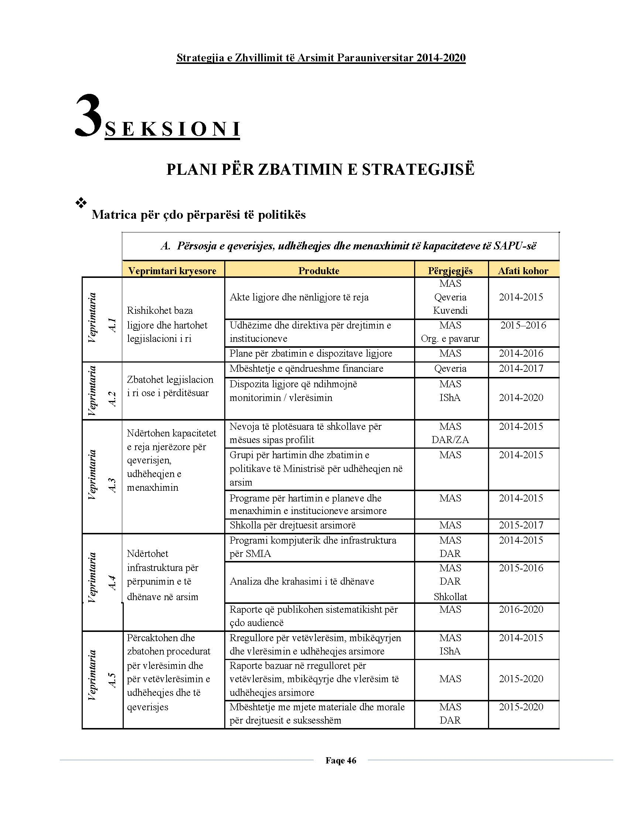

- Planifikohen projekte për hulumtime nga grupi i FE-ve dhe nga departamentet e FE-ve dhe për fonde të BE-së për shtimin e kapaciteteve për hulumtime etj.)
- Projekte hulumtuese nga stafet e FE-ve, vizita studimore, programe për ZHP-në
- Plane veprimi për hulumtimet në arsim në nivel universiteti (grupi i FE-ve)
Veprimtaria D.13. Nxiten studentë cilësorë që të ndjekin FE[N.G.1]-të
- Jepen bursa studimi për studentët që ndjekin programe studimi në fushën e edukimit, mbështetur në nevojat dhe përparësitë e MAS-it.
- Financohen pjesërisht ose plotësisht studime në programet e edukimit që kanë përparësi, duke lidhur kontrata punësimi me studentët, sipas nevojave të MAS-it.
- Mbështeten financiarisht dhe trajtohen me përparësi studentët e mësuesisë që pranojnë të punojnë për disa vjet (deri 5 vjet), në zona të thella, të largëta ose të vështira.

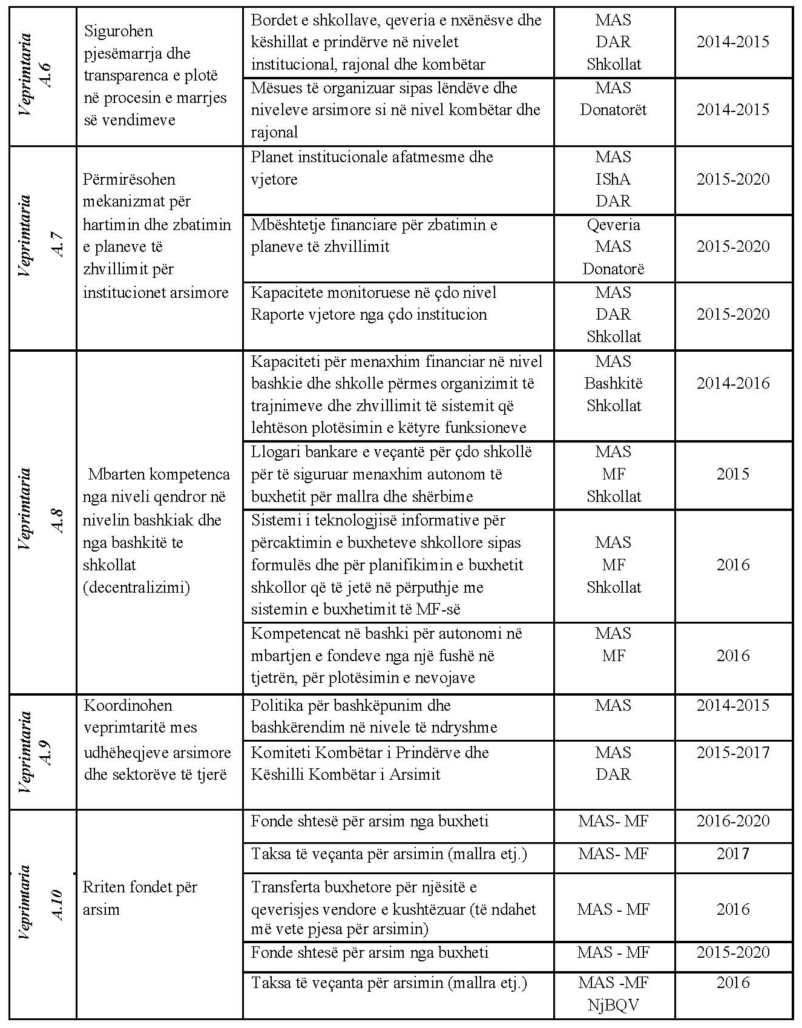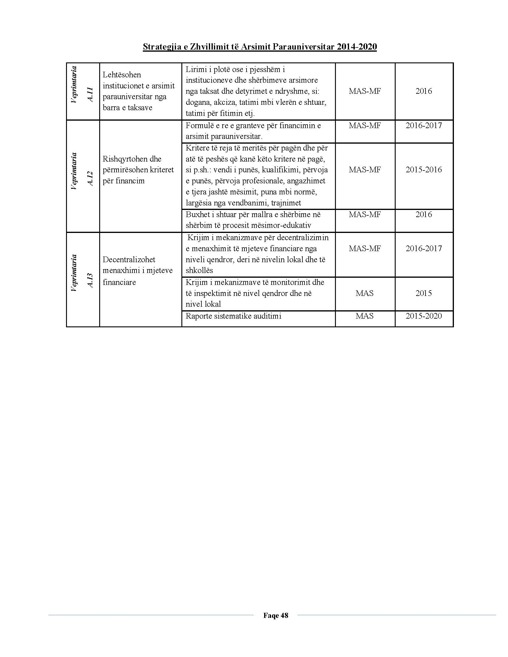

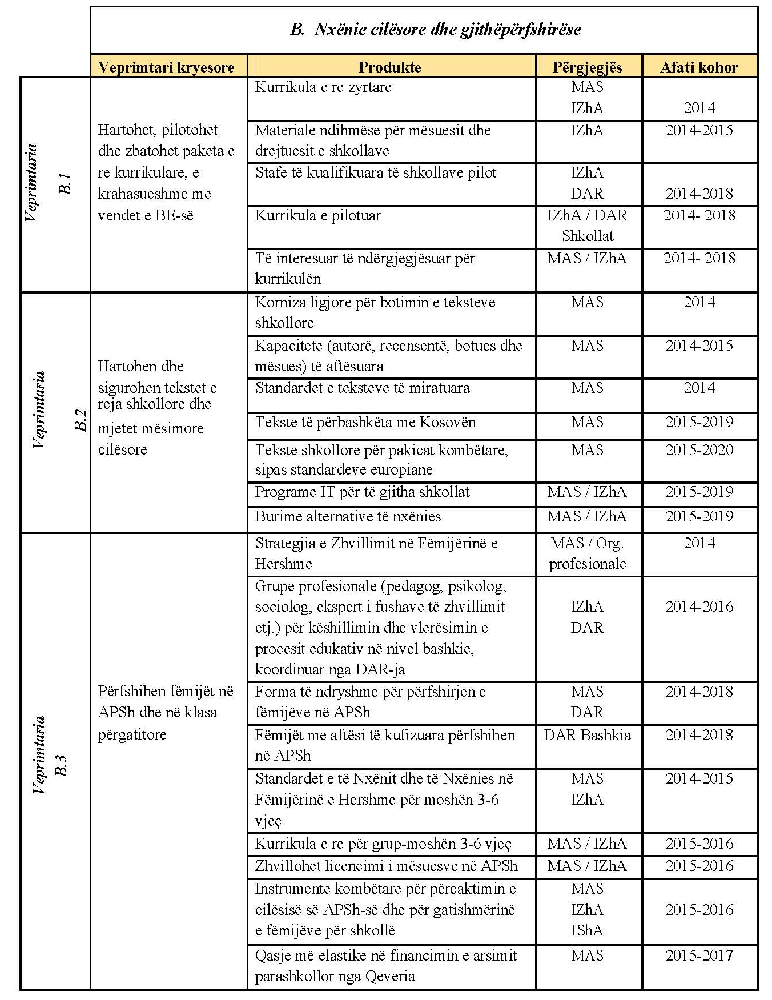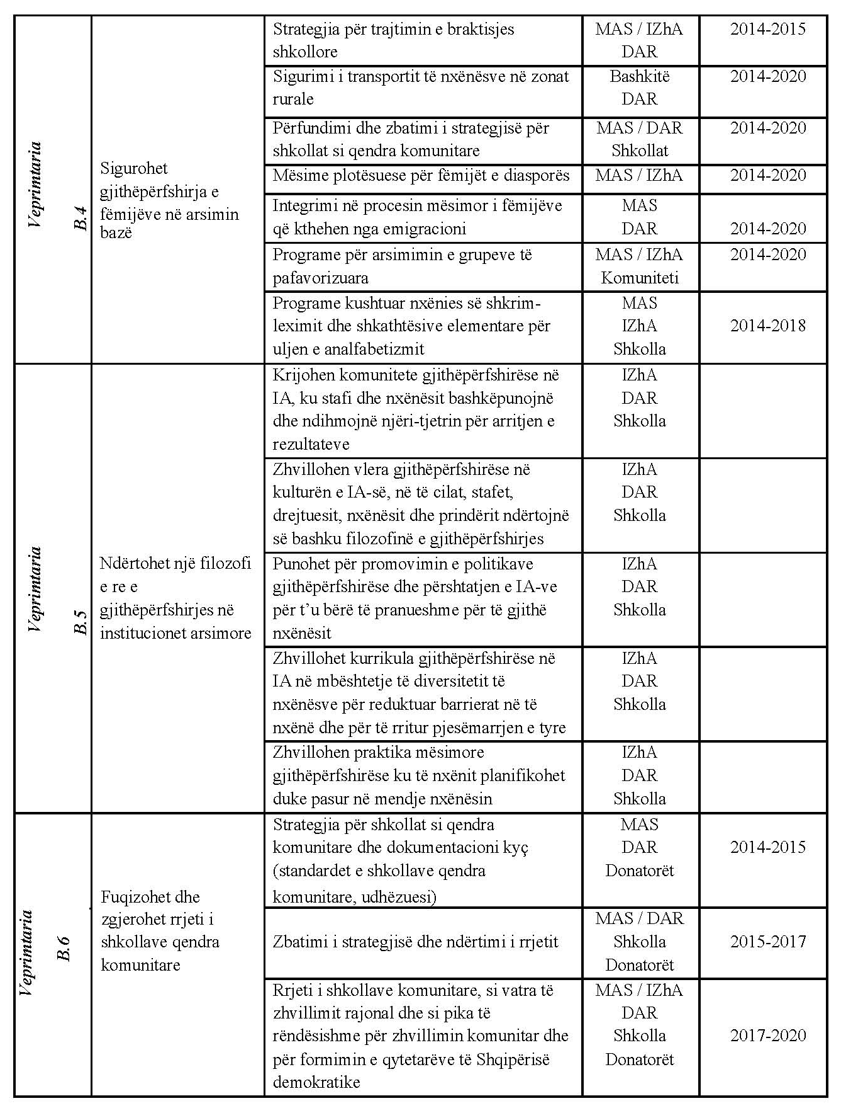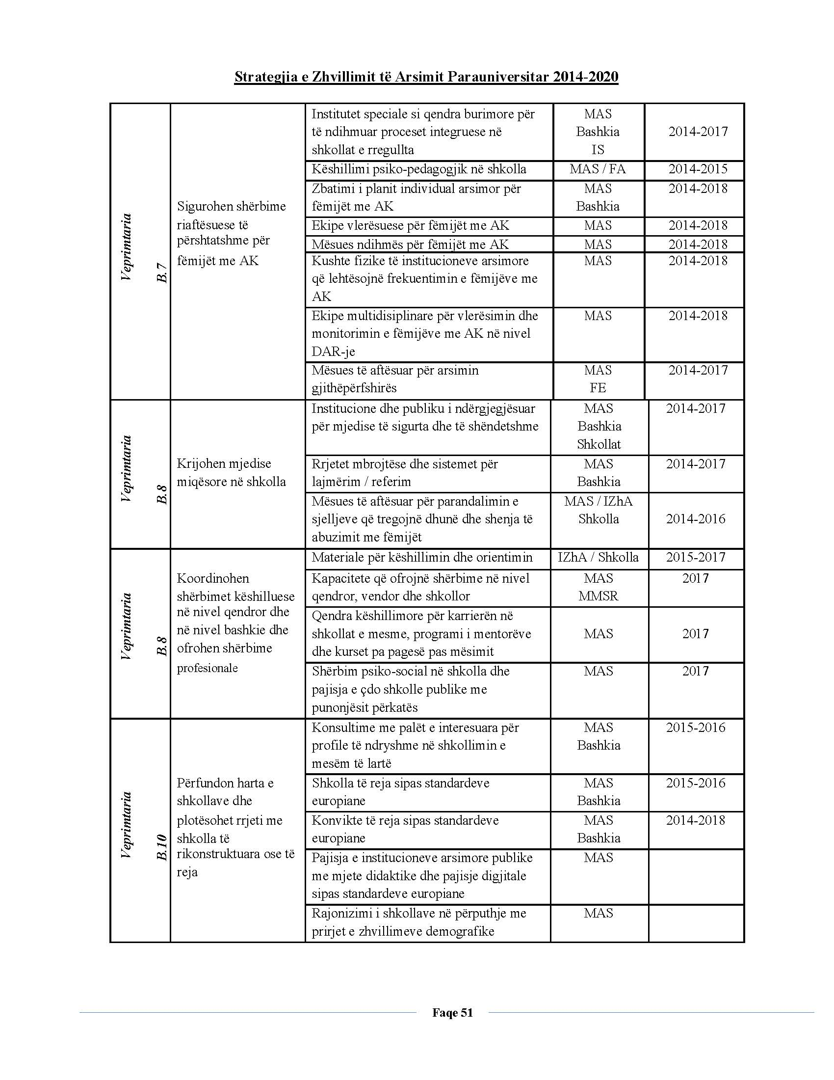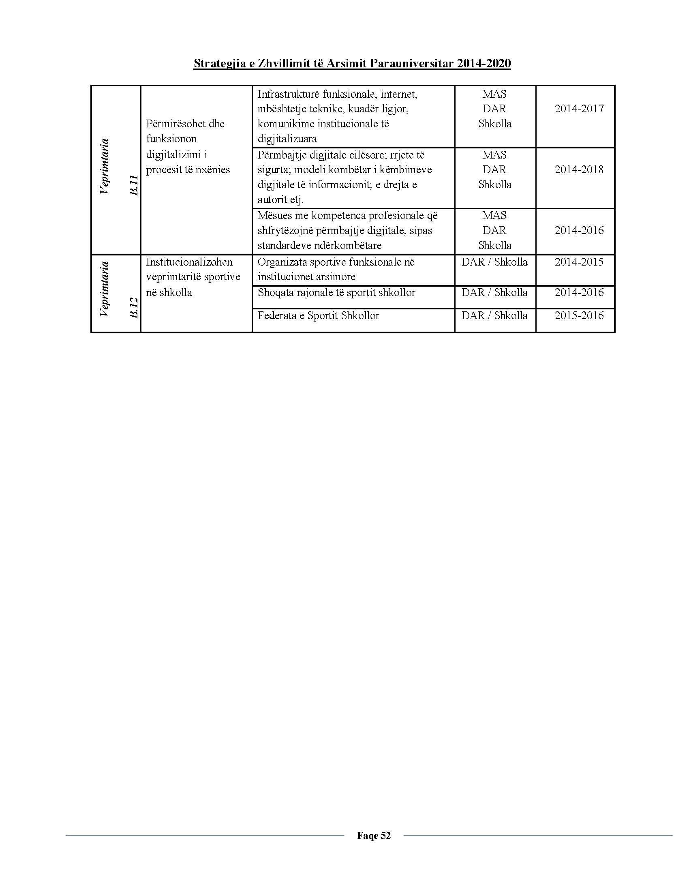
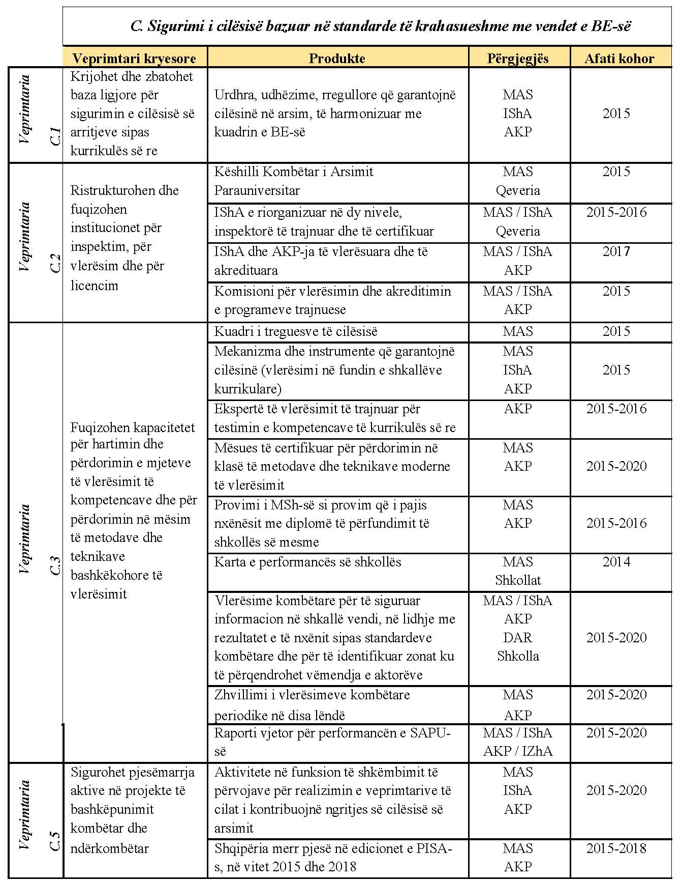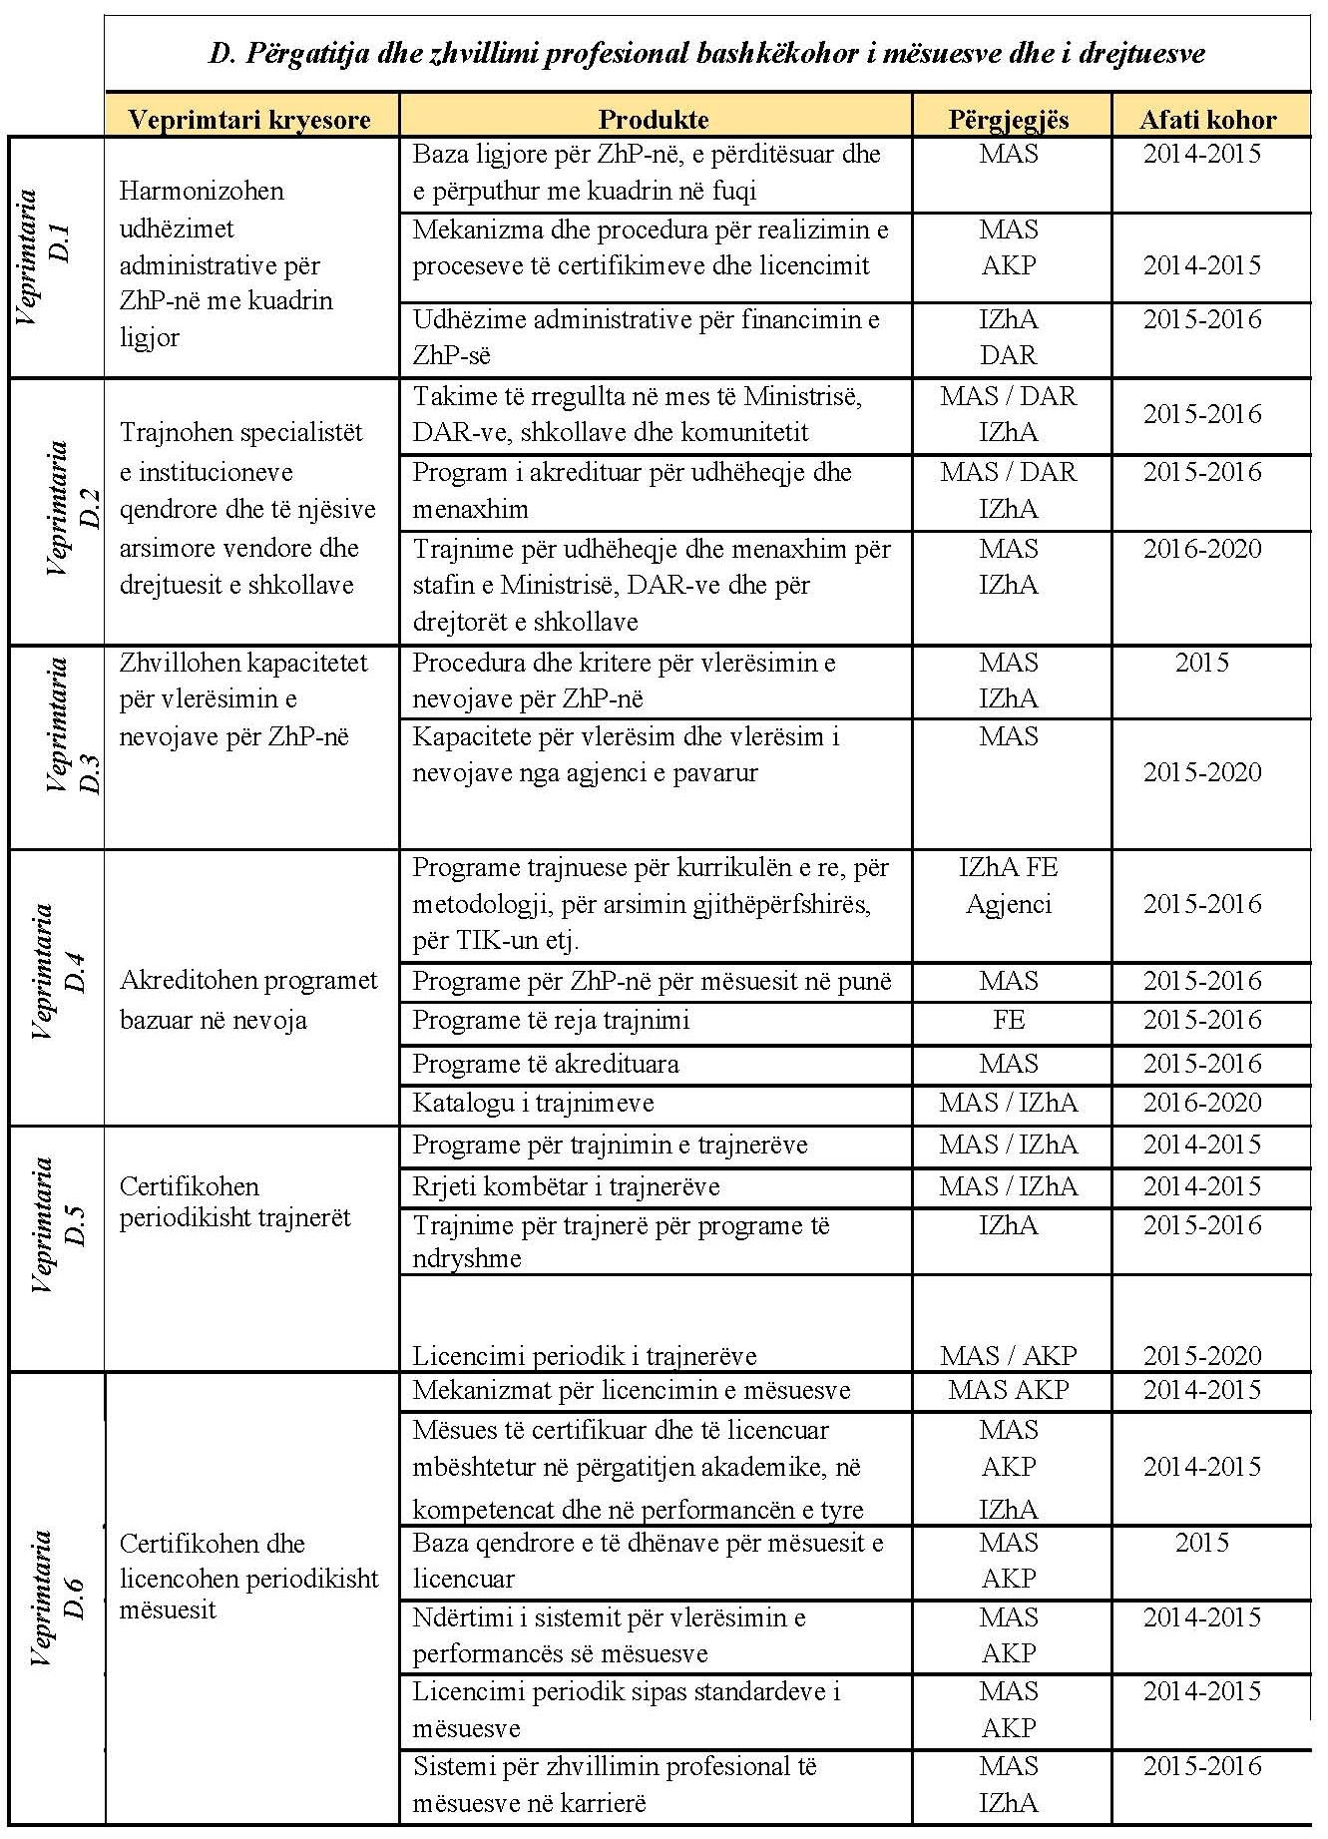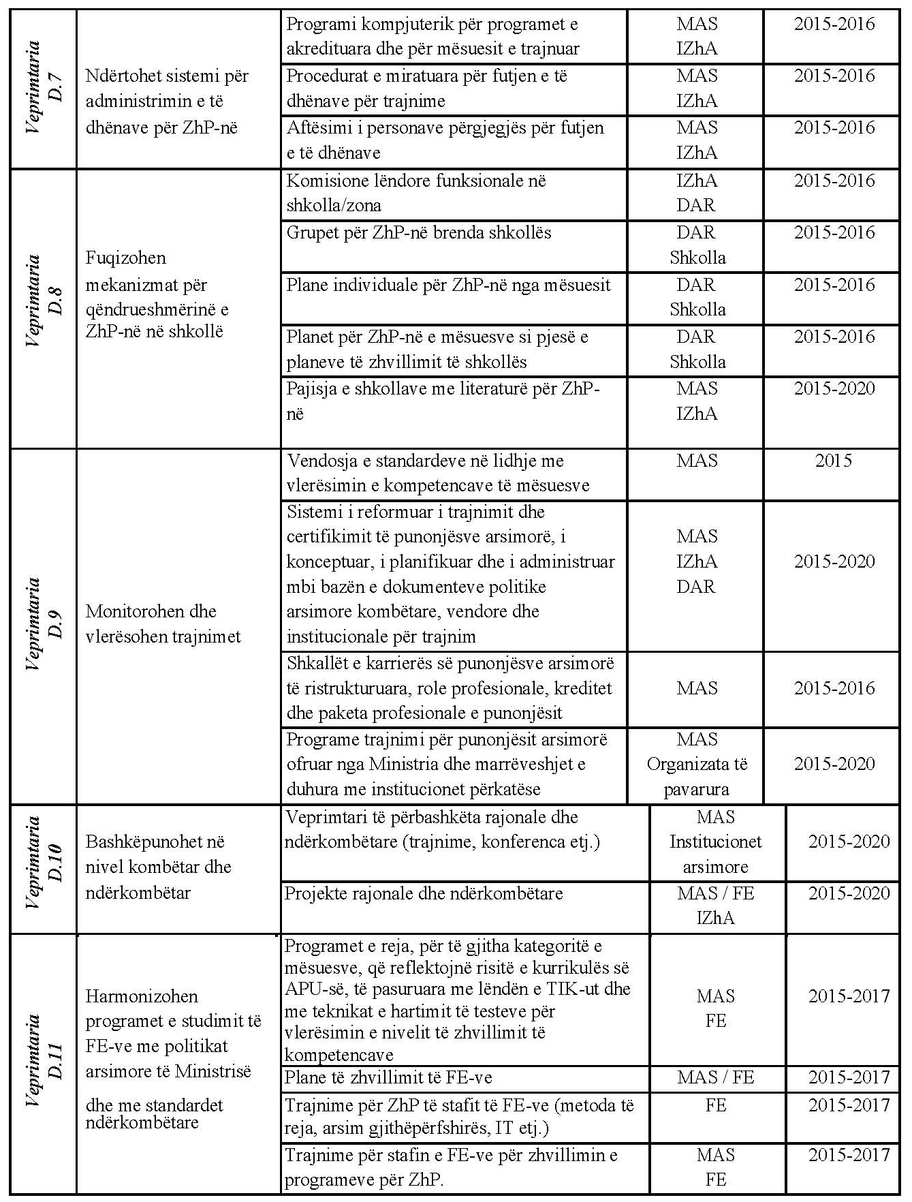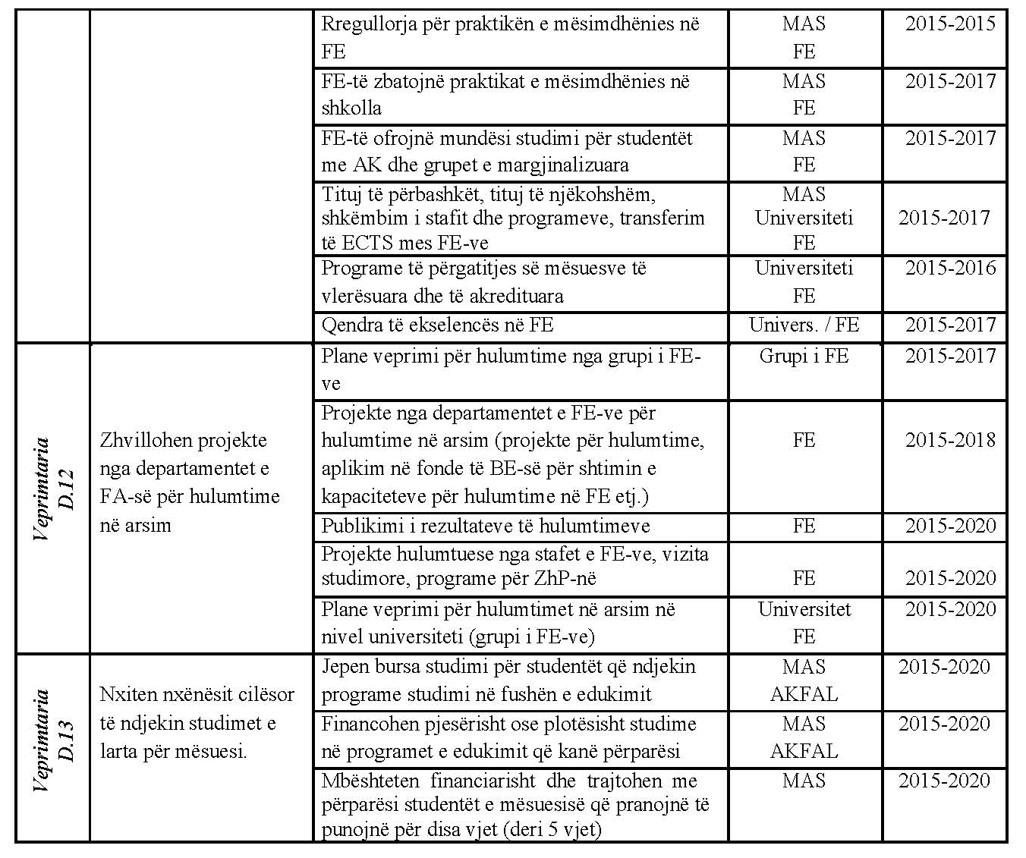

SEKSIONI 4
SISTEMET E MONITORIMIT DHE TË RISHIKIMIT TË PERFORMANCËS

Matja e ndikimit të politikës arsimore me më shumë rigorozitet dhe vazhdimisht, do të prodhojë kosto më efektive për një kohë më të gjatë. Ndaj, në dokument i kushtohet vëmendje e posaçme fuqizimit të monitorimit dhe të vlerësimit. Kjo, me qëllim që:
- të mblidhen të dhëna për të raportuar, për të publikuar dhe për të komunikuar në kohë rezultatet dhe nismat, si dhe për t’i analizuar dhe për t’i shfrytëzuar ato në hartimin e politikave dhe në vendimmarrje;
- të çmohet përparimi i sistemit arsimor,
Ministria po punon për të përmirësuar kapacitetin për menaxhimin e informacionit të performancës (sidomos të SMIA-s) dhe për të ndërtuar kapacitetin për raportimin e performancës së SAPU-së, sidomos të performancës financiare në nivelin e mesëm. Prandaj, fuqizimi i SMIA-s, bazuar në TIK, do të jetë përparësi, sidomos në këtë nivel.
Zbatimi i SZHAPU-së filloi në vitin 2014.
Ministria do të hartojë planin paraprak të zbatimit, ose një udhërrëfyes, me afatet kohore dhe me veprimet përkatëse, që të realizohen si duhet përgatitjet për zbatimin e strategjisë.
Planifikimi i hershëm është vendimtar për bashkërenditjen e nevojshme të përpjekjeve me partnerët, për të siguruar kështu mbështetjen e duhur.
- Korniza e monitorimit
Monitorimi sistematik i zbatimit të SZHAPU-së bazohet në sistemin e treguesve, të ngjashëm me sistemet e treguesve europianë dhe në objektivat e planeve institucionale të zhvillimit. Monitorimi sistematik lejon gjenerimin e informacionit dhe reflektimin.
Në funksion të këtij procesi vihen sistemet informatike që monitorojnë në kohë reale ecurinë e sistemit të treguesve dhe ndihmojnë, kështu, hartimin e politikave dhe vendimmarrjet.
Për këtë, hartimi i kornizës së monitorimit është pjesë thelbësore dhe integrale e zbatimit të Strategjisë.
Sistemi i monitorimit i propozuar bazohet në elementet kryesore, si në vijim:
- Korniza e monitorimit: Do të përcaktohet një kornizë më e detajuar e monitorimit për secilën përparësi të politikës, menjëherë pas fazës fillestare të zbatimit.
- Plani vjetor i zbatimit: Matricat për çdo përparësi të politikës ofrojmë udhëzimet e duhura për përgatitjen e planeve vjetore. Është e domosdoshme të përshtaten vlerësimet fillestare

të planeve, në përputhje me efektivitetin e procesit të ndërtimit të kapaciteteve të Ministrisë dhe me fondet në dispozicion.
- Përcaktimi i të dhënave fillestare: Është e domosdoshme të mblidhen të dhëna për vitin 2014. Ato do të përdoren si pika fillestare për matjen e përparimit në të ardhmen dhe për të shërbyer si bashkësia e të dhënave për monitorimin e performancës së SAPU-së.
Monitorimi do të realizohet nga Ministria dhe palët e përfshira, përgjatë periudhës 2014–2020.
Treguesit kryesorë paraqiten në tabelën 7. Gjithashtu, një grup më i zgjeruar treguesish do të gjenerohen dhe monitorohen përmes SMIA-s dhe SMIS-s.

Tabela 7. Treguesit kryesorë për vlerësimin e progresit të Strategjisë
 |  |  |  | GJENDJA |  | REZULTATI |  |  | ARRITJA | SISTEMI I
KODI |  |  | TREGUESI I VERIFIKUESHËM | NË VITIN |  | VJETOR I |  |  | VJETORE | GJENERIMIT
 |  |  |  | 2014 |  | PLANIFIKUAR |  |  | KUNDREJT | DHE I
 |  |  |  |  |  | (RVP) |  |  | RVP | MONITORIMIT
 |  | QEVERISJA, UDHËHEQJA DHE KAPACITETET MENAXHUESE TË BURIMEVE
QUKM1 |  |  | Akte ligjore dhe nënligjore të miratuara |  |  |  |  |  |  | Raporte
 |  |  | dhe të zbatuara |  |  |  |  |  |  | periodike
QUKM 2 |  |  | Funksionimi i SMIA-s në nivelin |  |  |  |  |  |  | SMIA
 |  |  | qendror
QUKM 3 |  |  | Funksionimi i SMIA-s në nivelin e |  |  |  |  |  |  | SMIA
 |  |  | mesëm
QUKM 4 |  |  | Funksionimi i SMIA-s në nivelin e |  |  |  |  |  |  | SMIA
 |  |  | institucionit arsimor
QUKM 5 |  |  | Përdorimi i programit SMIS për rrjetin |  |  |  |  |  |  | Raporte
 |  |  | kombëtar të shkollave |  |  |  |  |  |  | periodike
QUKM 6 |  |  | Institucione që përdorin standardet e |  |  |  |  |  |  | Raporte
 |  |  | performancës për vlerësim |  |  |  |  |  |  | periodike
QUKM 7 |  |  | Numri i raporteve që dëshmojnë |  |  |  |  |  |  | Raporte
 |  |  | transparencën, sipas niveleve |  |  |  |  |  |  | periodike
QUKM 8 |  |  | Numri i institucioneve që punojnë me |  |  |  |  |  |  | Raporte
 |  |  | plane zhvillimi afatmesme |  |  |  |  |  |  | periodike
QUKM 9 |  |  | Numri i vendimmarrjeve që i delegohen |  |  |  |  |  |  | Raporte
 |  |  | shkollës |  |  |  |  |  |  | periodike
QUKM 10 |  |  | Numri i mësuesve që rekrutohen sipas |  |  |  |  |  |  | Raporte
 |  |  | kritereve të reja të Ministrisë |  |  |  |  |  |  | periodike
 | QUKM 11 |  | Numri i shkollave me llogari bankare |  |  |  |  |  |  |  | Raporte
 |  |  | aktive |  |  |  |  |  |  |  | periodike
 | QUKM12 |  | Numri i nxënësve në arsimin e detyruar |  |  |  |  |  |  |  | SMIA
 |  |  | (sipas gjuhëve të huaja)
 | QUKM13 |  | Numri i nxënësve në arsimin e mesëm |  |  |  |  |  |  |  | SMIA
 |  |  | (sipas gjuhëve të huaja)
 | QUKM14 |  | Numri i raporteve të përgatitura në |  |  |  |  |  |  |  | Raporte
 |  |  | bashkëpunim nga institucionet qendrore |  |  |  |  |  |  |  | periodike
 | QUKM 15 |  | Paga mesatare për mësues sipas niveleve |  |  |  |  |  |  |  | Raporte
 |  |  | arsimore |  |  |  |  |  |  |  | periodike
 | QUKM 16 |  | Buxheti i arsimit në raport me PBB-në |  |  |  |  |  |  |  | Raporte
 |  |  | (në përqindje) |  |  |  |  |  |  |  | periodike
 | QUKM 17 |  | Buxheti i arsimit në raport me |  |  |  |  |  |  |  | Raporte
 |  |  | shpenzimet publike |  |  |  |  |  |  |  | periodike
 | QUKM 18 |  | Buxheti i arsimit parauniversitar ndaj |  |  |  |  |  |  |  | Raporte
 |  |  | PBB-së |  |  |  |  |  |  |  | periodike
 | QUKM 19 |  | Buxheti i arsimit parauniversitar ndaj |  |  |  |  |  |  |  | Raporte
 |  |  | shpenzimeve publike (në përqindje) |  |  |  |  |  |  |  | periodike
 | QUKM 20 |  | Shpenzimet për nxënës në mijë lekë |  |  |  |  |  |  |  | Raporte
 |  |  |  |  |  |  |  |  |  |  | periodike
 |  |  | NXËNIE CILËSORE DHE GJITHËPËRFSHIRËSE
 | NCGj1 |  | Numri i teksteve për çdo nivel arsimor |  |  |  |  |  |  |  | Raporte
 |  |  |  |  |  |  |  |  |  |  | periodike
 | NCGJ2 |  | Numri i teksteve të përbashkëta me |  |  |  |  |  |  |  | Raporte
 |  |  | Kosovën |  |  |  |  |  |  |  | periodike
 | NCGJ3 |  | Numri i teksteve që shpërndahen për |  |  |  |  |  |  |  | Raporte
 |  |  | diasporën |  |  |  |  |  |  |  | periodike
 | NCGJ4 |  | Numri i fëmijëve që përfshihen në APSH |  |  |  |  |  |  |  | SMIA
 | NCGJ5 |  | Numri i fëmijëve që përfshihen në klasa |  |  |  |  |  |  |  | SMIA
 |  |  | përgatitore
 | NCGJ6 |  | Raporti fëmijë për një edukatore |  |  |  |  |  |  |  | SMIA
 | NCGJ7 |  | Raporti i edukatoreve qytet / fshat |  |  |  |  |  |  |  | SMIA
 | NCGJ8 |  | Numri i kopshteve qytet / fshat |  |  |  |  |  |  |  | SMIA
 | NCGJ9 |  | Numri i shkollave me një turn |  |  |  |  |  |  |  | SMIA
 | NCGJ10 |  | Numri i nxënësve në arsimin e detyruar |  |  |  |  |  |  |  | SMIA
 |  |  | (sipas gjinisë)
 | NCGJ11 |  | Numri i nxënësve në arsimin e mesëm |  |  |  |  |  |  |  | SMIA
 |  |  | (sipas gjinisë)
 | NCGJ12 |  | Numri i shkollave 9 vjeçare / të mesme |  |  |  |  |  |  |  | SMIA
 |  |  | (sipas gjinisë)
 | NCGJ13 |  | Numri i nxënësve në shkolla |  |  |  |  |  |  |  | SMIA
 |  |  | publike/private 9-vjeçare (sipas gjinisë)
 | NCGJ14 |  | Numri i nxënësve në shkolla |  |  |  |  |  |  |  | SMIA
 |  |  | publike/private mesme (sipas gjinisë)
 | NCGJ15 |  | Raporti i nxënësve për klasë (9-vjeçare / |  |  |  |  |  |  |  | SMIA
 |  |  | e mesme) (sipas gjinisë)
 | NCGJ16 |  | Raporti nxënës për mësues (9-vjeçare/e |  |  |  |  |  |  |  | SMIA
 |  |  | mesme)
 | NCGJ17 |  | Numri i nxënësve që braktisin shkollën |  |  |  |  |  |  |  | SMIA
 |  |  | (sipas gjinisë)
 | NCGJ18 |  | Numri i nxënësve me AK (sipas gjinisë) |  |  |  |  |  |  |  | SMIA
 | NCGJ19 |  | Numri i nxënësve romë dhe egjiptianë |  |  |  |  |  |  |  | SMIA
 |  |  | (sipas gjinisë)
 | NCGJ20 |  | Shërbime riaftësuese për fëmijët me AK |  |  |  |  |  |  |  | Raporte
 |  |  | (sipas gjinisë) |  |  |  |  |  |  |  | periodike
 | NCGJ21 |  | Numri i shkollave miqësore |  |  |  |  |  |  |  | SMIA
 | NCGJ22 |  | Numri i shkollave qendra komunitare |  |  |  |  |  |  |  | Raporte
 |  |  | sipas bashkive |  |  |  |  |  |  |  | periodike
 | NCGJ23 |  | Numri i shkollave me shërbime |  |  |  |  |  |  |  | Raporte
 |  |  | profesionale këshillimi |  |  |  |  |  |  |  | periodike
 | NCGJ24 |  | Numri i njësive të shërbimit psiko-social |  |  |  |  |  |  |  | Raporte
 |  |  |  |  |  |  |  |  |  |  | periodike
 | NCGJ25 |  | Numri i punonjësve në shërbimin psiko- |  |  |  |  |  |  |  | SMIA
 |  |  | social (sipas gjinisë)
 | NCGJ26 |  | Numri i bibliotekave shkollore |  |  |  |  |  |  |  | SMIA
 | NCGJ27 |  | Numri i bibliotekave shkollore të lidhura |  |  |  |  |  |  |  | Raporte
 |  |  | me internet |  |  |  |  |  |  |  | periodike
 | NCGJ28 |  | Numri i konvikteve të reja |  |  |  |  |  |  |  | Raporte
 |  |  |  |  |  |  |  |  |  |  | periodike
 | NCGJ29 |  | Shkolla që institucionalizojnë |  |  |  |  |  |  |  | Raporte
 |  |  | veprimtaritë sportive |  |  |  |  |  |  |  | periodike
 | NCGJ30 |  | Numri i kompjuterëve për secilin nivel |  |  |  |  |  |  |  | Raporte
 |  |  | arsimor |  |  |  |  |  |  |  | periodike
 | NCGJ31 |  | Numri i shkollave me faqe interneti |  |  |  |  |  |  |  | Raporte
 |  |  |  |  |  |  |  |  |  |  | periodike
 | NCGJ32 |  | Raporti nxënës për kompjuter në nivel |  |  |  |  |  |  |  | SMIA /
 |  |  | shkolle |  |  |  |  |  |  |  | Raporte
 |  |  |  |  |  |  |  |  |  |  | periodike
 | NCGJ33 |  | Shpejtësia e ofrimit të internetit në |  |  |  |  |  |  |  | Raporte
 |  |  | shkolla |  |  |  |  |  |  |  | periodike
 | NCGJ34 |  | Numri i shkollave përfituese të shërbimit |  |  |  |  |  |  |  | Raporte
 |  |  | të internetit |  |  |  |  |  |  |  | periodike
 | NCGJ35 |  | Numri i përdoruesve të portalit online të |  |  |  |  |  |  |  | Portali e-
 |  |  | edukimit |  |  |  |  |  |  |  | Learning
 | NCGJ36 |  | Numri i mësuesve të trajnuar për |  |  |  |  |  |  |  | Raporte
 |  |  | përmbajtjen digjitale |  |  |  |  |  |  |  | periodike
 | NCGJ37 |  | Numri i nxënësve të pajisur me tableta |  |  |  |  |  |  |  | Raporte
 |  |  |  |  |  |  |  |  |  |  | periodike
 | NCGJ38 |  | Numri i shkollave të pajisura me |  |  |  |  |  |  |  | Raporte
 |  |  | laboratorë TIK |  |  |  |  |  |  |  | periodike
 |  |  | SIGURIMI I CILËSISË SË ARRITJEVE BAZUAR NË STANDARDE
 | SCBS1 |  | Rregullore / udhëzime për sigurimin e |  |  |  |  |  |  |  | Raporte
 |  |  | cilësisë |  |  |  |  |  |  |  | periodike
 | SCBS2 |  | Institucione të inspektuara |  |  |  |  |  |  |  | Raporte
 |  |  |  |  |  |  |  |  |  |  | periodike
 | SCBS3 |  | Numri i shkollave të inspektuara me |  |  |  |  |  |  |  | Raporte
 |  |  | performanca të ulëta |  |  |  |  |  |  |  | periodike
 | SCBS4 |  | Numri i shkollave të inspektuara me |  |  |  |  |  |  |  | Raporte
 |  |  | performanca të mira |  |  |  |  |  |  |  | periodike
 | SCBS5 |  | Rezultatet / dinamika nga pjesëmarrja në |  |  |  |  |  |  |  | Raporte
 |  |  | PISA |  |  |  |  |  |  |  | periodike
 | SCBS6 |  | Institucione që kanë bashkëpunime |  |  |  |  |  |  |  | Raporte
 |  |  | ndërkombëtare |  |  |  |  |  |  |  | periodike
 |  |  | PËRGATITJA DHE ZHVILLIMI PROFESIONAL
 | ZhP1 |  | Akte nënligjore për ZHP-në të zbatuara |  |  |  |  |  |  |  | Raporte
 |  |  |  |  |  |  |  |  |  |  | periodike
ZhP2 |  |  | Masa e financimit për ZHP-në e APU-së |  |  |  |  |  |  |  | Raporte
 |  |  |  |  |  |  |  |  |  |  | periodike
ZhP3 |  |  | Numri i programeve për ZHP-në të |  |  |  |  |  |  |  | Raporte
 |  |  | akredituara |  |  |  |  |  |  |  | periodike
ZhP5 |  |  | Trajnerë të certifikuar |  |  |  |  |  |  |  | Raporte
 |  |  |  |  |  |  |  |  |  |  | periodike
ZhP6 |  |  | Mësues të certifikuar brenda vitit në |  |  |  |  |  |  |  | Raporte
 |  |  | programe të ZHP-së |  |  |  |  |  |  |  | periodike
ZhP7 |  |  | Mësues të certifikuar brenda vitit për |  |  |  |  |  |  |  | Raporte
 |  |  | përdorimin e TIK-ut |  |  |  |  |  |  |  | periodike
ZhP8 |  |  | Mësues që përtërijnë licencën |  |  |  |  |  |  |  | SMIA/
 |  |  |  |  |  |  |  |  |  |  | Raporte
 |  |  |  |  |  |  |  |  |  |  | periodike
ZhP9 |  |  | Mësues që nuk përtërijnë licencën |  |  |  |  |  |  |  | SMIA/
 |  |  |  |  |  |  |  |  |  |  | Raporte
 |  |  |  |  |  |  |  |  |  |  | periodike
ZhP10 |  |  | Mësues të rinj që licencohen |  |  |  |  |  |  |  | SMIA/
 |  |  |  |  |  |  |  |  |  |  | Raporte
 |  |  |  |  |  |  |  |  |  |  | periodike
ZhP11 |  |  | Numri i trajnimeve të futura në bazën e |  |  |  |  |  |  |  | Raporte
 |  |  | të dhënave |  |  |  |  |  |  |  | periodike
ZhP12 |  |  | Zyrtarë, inspektorë, drejtorë që |  |  |  |  |  |  |  | Raporte
 |  |  | aftësohen për menaxhim |  |  |  |  |  |  |  | periodike
ZhP13 |  |  | Mësues në programe rajonale / |  |  |  |  |  |  |  | Raporte
 |  |  | ndërkombëtare të ZHP-së |  |  |  |  |  |  |  | periodike
ZhP14 |  |  | Shkollave me programe funksionale të |  |  |  |  |  |  |  | Raporte
 |  |  | ZHP-së |  |  |  |  |  |  |  | periodike

Treguesit e paraqitur më sipër do të ndiqen rregullisht, duke marrë masat e duhura, që të sigurohen të dhëna të besueshme për palët e përfshira, në nivelin qendror dhe në atë të mesëm.
Për të siguruar reagim të shpejtë ndaj tendencave të vërejtura nga të dhënat e mbledhura, do të ndërmerret çdo veprim i domosdoshëm politik. Udhëheqja e Ministrisë përgjigjet për reagimin në kohën e duhur.
Është me rëndësi që, qysh në fazën e hershme të jetësimit të SZHAPU-së, të rishikohet dhe, sipas nevojës, të zvogëlohet numri dhe/ose shtrirja e treguesve, që ata të jenë më të përdorshëm.
- Korniza për vlerësimin e performancës (KVP)
Ministria do të krijojë KVP-në e SAPU-së, të ndërlidhur me sistem të përmirësuar të SMIA-s.
KVP-ja do t’u shërbejë palëve të përfshira për matjen e përparimit gjatë zbatimit të Strategjisë.
Thelbi i KVP-së qëndron në përkufizimin e kritereve të vlerësimit për rezultatet e pritshme sipas përparësive të politikës, si dhe për rezultatet në nivelin e Strategjisë.
Treguesit e performancës do të përdoren nga Ministria, nga partnerët dhe nga palët e përfshira si mjet matjeje për ndikimin dhe rezultatet, krahasuar me burimet e përdorura gjatë vlerësimit të performancës së SAPU-së. Secili program i përparësive të politikës përmban rezultatet që pritet të realizohen deri në vitin 2020.
Duhen vlerësuar si proceset, ashtu edhe tendencat e rezultateve. Matja e realizimit të rezultateve arsimore dhe e performancës së SAPU-së kërkon zhvillimin e treguesve (indikatorëve) kryesorë për vlerësimin periodik të përparimit në drejtim të rezultateve të pritshme të secilës përparësi.
Monitorimi i SAPU-së shtrihet mbi disa komponentë:
1. Tendencat kryesore sipas përparësive dhe vështirësitë.
2. Tendencat në standardet e të nxënit dhe vështirësitë.
3. Arritjet dhe vështirësitë në zbatimin e politikave.
4. Financimi i sektorit dhe vështirësitë.
Komponentët 1 dhe 2 janë tregues kyçë të strategjisë dhe trajtohen nga treguesit kryesorë të paraqitur në tabelën 7. Komponentët 3 dhe 4 janë çështje të politikave e të proceseve. Matrica e monitorimit të efikasitetit të zbatimit të politikave është dhënë në tabelën 8.
Ministria do të hartojë një doracak për zbatimin e Strategjisë, i cili do t’u nënshtrohet rishikimit, plotësimit dhe përmirësimit, sa herë që të lindë nevoja.
Në nivelin e SAPU-së, Ministria do të jetë përgjegjës për koordinimin e procesit të rishikimit të performancës së sistemit, raportimin për palët me interes në nivel të lartë (ministrive dhe partnerëve) dhe procesin e negociatave e të rishikimit strategjik me palët e interesuara.
Njësitë arsimore vendore do të menaxhojnë aspektet teknike të monitorimit të performancës, duke hartuar raportet e ndikimit dhe ato të ecurisë së programeve e të projekteve të ndryshme mbështetëse dhe të burimeve të tjera të informimit.
Veç monitorimit të përparësive, do të parashikohen dhe udhëzime për çështje të caktuara, për të cilat mund të kërkohet monitorim i veçantë. Kjo thekson nevojën për një numër treguesish themelorë, për ndjekje të vazhdueshme dhe për raportim, çka do të siguronte kapjen në kohë të shfaqjes së rrethanave të papritura.
Kur të paraqitet nevoja për ndërhyrje specifike në përparësitë e politikës (veprimtari shtesë, por plotësuese), disa tregues mund të përshtaten, për të ruajtur llogaridhënien e sistemit.

Tabela 8. Korniza për monitorimin e efikasitetit të politikave

 | ASPEKTET |  |  | PYETJE ORIENTUESE
 |  |  |  | - Si funksionon SAPU-ja në kuptimin e përparësive politike të SZHAPU-së?
 |  |  |  | - A është SZHAPU-ja në rrugë të mirë për të arritur rezultatet e pritshme?
 |  |  |  | - Cilat kanë qenë arritjet më të mëdha gjatë periudhës njëvjeçare për secilën prej
 | Rezultatet e |  |  | përparësive?
 | Rezultatet e |  |  | - Cilat janë rezultatet kryesore të arrira nga SZHAPU-ja gjatë vitit përkatës (bazuar në planin
 | SZHAPU-së
 | SZHAPU-së |  |  | vjetor)?
 |  |  |  | - Çfarë rishikimesh, studimesh dhe vlerësimesh janë kryer dhe çfarë rezultatesh kanë dhënë
 |  |  |  | ato?
 |  |  |  | - A ka nevojë të ndryshohen përparësitë e SZHAPU-së?
 |  |  |  | - Cila është përmasa e financimit nga qeveria dhe nga partnerët që, drejtpërdrejt ose
 |  |  |  | tërthorazi, lidhen me përparësitë e politikës?
 |  |  |  | - Sa është e fuqishme pronësia mbi SZHAPU-në nga palë të ndryshme të përfshira?
 |  |  |  | - Deri në çfarë mase i përdorin partnerët sistemet qeveritare të buxhetit, shpenzimeve,
 |  |  |  | kontabilitetit dhe raportimit? Cili ka qenë ndikimi?
 | Proceset e |  |  | - Sa i përshtatet ndarja e tanishme e buxhetit mes përparësive të projektuara?
 | Proceset e |  |  | - Cilat janë tendencat e shpenzimit në administratë, nëpër zonat e përparësive, shpenzimet
 | SZHAPU-së
 | SZHAPU-së |  |  | jashtë pagave në nivel shkolle dhe asistenca teknike si përqindje e shpenzimeve të
 |  |  |  | përgjithshme dhe cilat janë pasojat e kësaj?
 |  |  |  | - Deri në çfarë mase e ka zvogëluar koordinimi i donatorëve barrën e menaxhimit të
 |  |  |  | donatorëve nga Ministria?
 |  |  |  | - Çfarë përparimi është bërë kundrejt parimeve të strategjisë për barazinë gjinore, për
 |  |  |  | arsimin gjithëpërfshirës dhe arsimimin e të varfërve?

SEKSIONI 5
PËRMBLEDHJET FINANCIARE PËR ÇDO PËRPARËSI STRATEGJIE

Tabela 9. Financimi për përparësinë A - Përmirësimi i qeverisjes, i udhëheqjes dhe i kapaciteteve menaxhuese të burimeve (në 000 lekë)
 | Nr. |  |  | Veprimtari kryesore |  |  | Viti 2014 |  |  | Viti 2015 |  |  | Viti 2016 |  |  | Viti 2017 |  |  | Viti 2018 |  |  | Viti 2019 |  |  | Viti 2020
 | 1 |  |  | Rishikohet baza ligjore dhe hartohet legjislacioni i ri (MAS) |  |  | 145,000 |  |  | 148,200 |  |  | 150,600 |  |  | 153,612 |  |  | 156,684 |  |  | 159,818 |  |  | 163,014
2 |  |  |  | Zbatohet legjislacion i ri ose i përditësuar (DAR/ZA) |  | 458,500 |  |  | 418,260 |  |  | 474,852 |  |  | 490,400 |  |  | 500,700 |  |  | 514,000 |  |  | 532,100
 | 3 |  |  | Ndërtohen kapacitetet e reja njerëzore për qeverisjen, |  |  | 15,000 |  |  | 16,000 |  |  | 18,000 |  |  | 19,600 |  |  | 19,992 |  |  | 20,392 |  |  | 20,800
 |  |  |  | udhëheqjen e menaxhimin (MAS/DAR/ZA)
4 |  |  |  | Ndërtohet infrastruktura për përpunimin e të dhënave në |  | 49,500 |  |  | 108,000 |  |  | 60,000 |  |  | 100,000 |  |  | 103,000 |  |  | 106,000 |  |  | 109,000
 |  |  |  | arsim (MAS/DAR/ZA)
 | 5 |  |  | Përcaktohen dhe zbatohen procedurat për vlerësimin/ |  |  | 52,000 |  |  | 50,470 |  |  | 60,780 |  |  | 65,300 |  |  | 66,606 |  |  | 67,938 |  |  | 69,297
 |  |  |  | vetëvlerësimin e qeverisjes së IA-ve (Auditim/Inspektim)
6 |  |  |  | Sigurohen pjesëmarrja dhe transparenca e plotë në procesin e marrjes së vendimeve (IT) |  | 1,500 |  |  | 1,800 |  |  | 2,100 |  |  | 2,400 |  |  | 2,448 |  |  | 2,497 |  |  | 2,547
 | 7 |  |  | Përmirësohen mekanizmat për hartimin/zbatimin e planeve të zhvillimit të IA-ve |  |  | 60,000 |  |  | 55,500 |  |  | 70,000 |  |  | 70,000 |  |  | 71,400 |  |  | 72,828 |  |  | 74,285
8 |  |  |  | Mbarten kompetencat nga niveli qendror në nivelin bashkiak dhe nga bashkitë te shkolla (Trajnim drejtorëve të shkollave) |  | 6,200 |  |  | 7,500 |  |  | 8,250 |  |  | 9,000 |  |  | 9,180 |  |  | 9,364 |  |  | 9,551
 | 9 |  |  | Koordinohen veprimtaritë mes udhëheqjeve arsimore dhe  sektorëve të tjerë, për financimin e shërbimeve arsimore (Min.e linjës dhe NjBQV-të)
 |  |  |  |  |  |  | 1,867,121 |  |  | 1,949,030 |  |  | 3,644,635 |  |  | 5,576,488 |  |  | 7,083,75 |  |  | 9,927,490 |  |  | 12,006,847
 |  |  |  | Gjithsej: |  | 2,654,821 |  |  | 2,754,760 |  |  | 4,489,217 |  |  | 6,486,800 |  |  | 8,013,735 |  |  | 10,880,326 |  |  | 12,987,440

Tabela 10. Financimi për përparësinë B - Nxënia cilësore dhe gjithëpërfshirëse

Nr. | Veprimtari kryesore |  |  | Viti 2014 | Viti 2015 | Viti 2016 | Viti 2017 | Viti 2018 |  | Viti 2019 | Viti 2020
1 |  | Hartohet, pilotohet dhe zbatohet paketa e re kurrikulare, e krahasueshme me vendet e BE-së |  | 37,416 | 43,100 | 46,640 | 51,800 | 53,354 |  | 54,955 | 56,603
2 | Hartohen dhe sigurohen tekstet e reja shkollore dhe mjetet mësimore cilësore |  |  | 246,000 | 252,000 | 256,000 | 270,000 | 278,100 | 286,443 |  | 295,036
3 |  | Përfshihen fëmijët në APSh dhe në klasa përgatitore |  | 3,100,960 | 3,141,520 | 3,225,140 | 3,473,804 | 3,578,018 |  | 3,685,359 | 3,795,919
4 | Sigurohet gjithëpërfshirja e fëmijëve në arsimin bazë |  |  | 20,057,711 | 20,262,200 | 20,456,548 | 21,056,020 | 21,687,701 | 22,338,332 |  | 23,008,482
5 |  | Fuqizohet dhe zgjerohet rrjeti i shkollave qendra |  | 4,800 | 6,000 | 7,000 | 8,000 | 8,240 |  | 8,487 | 8,742
 |  | komunitare
6 | Sigurohen shërbime riaftësuese të përshtatshme për |  |  | 113,113 | 119,400 | 125,760 | 133,400 | 137,402 | 141,524 |  | 145,770
 | fëmijët me AK
7 |  | Krijohen mjedise miqësore në shkolla, nxënësit dhe  mësuesit përfitojnë transport (Nxënësit që udhëtojnë mbi 2km nga vendbanimi në shkollë si dhe mësuesit që  udhëtojnë mbi 5 km nga vendbanimi në shkollë përfitojnë transport falas) |  | 540,000 | 580,000 | 600,000 | 640,000 | 659,200 |  | 678,976 | 699,345
8 | Koordinohen shërbimet këshilluese në nivel qendror dhe |  |  | 28,000 | 28,700 | 30,900 | 33,500 | 34,505 | 35,540 |  | 36,606
 | në nivel bashkie dhe ofrohen shërbime profesionale
9 |  | Përfundon harta e shkollave dhe plotësohet rrjeti me  shkolla të reja, ristrukturohen dhe ndërtohen mjediset  shkollore, plotësohen me pajisje mobilierie, laboratorët K-B-F si dhe biblioteka shkollore
 |  |  |  | 4,300,000 | 4,330,000 | 4,800,000 | 5,668,000 | 6,155,000 |  | 6,470,000 | 6,817,000
10 | Përmirësohet dhe funksionon digjitalizimi i procesit të |  |  | 22,500 | 25,000 | 30,000 | 50,000 | 51,500 | 53,045 |  | 54,636
 | nxënies
11 |  | Institucionalizohen veprimtaritë sportive në shkolla - mjete didaktike e investime në mjedise sportive |  | 450,000 | 495,000 | 544,500 | 598,950 | 658,845 |  | 724,730 | 797,202
 |  | Gjithsej: |  | 28,900,500 | 29,282,920 | 30,122,488 | 31,983,474 | 33,301,865 | 34,477,390 |  | 35,715,343

Tabela 11. Financimi përparësinë C - Sigurimi i cilësisë së arritjeve

 | Nr. |  |  |  |  | Veprimtari kryesore |  |  | Viti 2014 |  |  | Viti 2015 |  |  | Viti 2016 |  |  | Viti 2017 |  |  | Viti 2018 |  |  | Viti 2019 |  |  | Viti 2020
 |  |  | 1 |  |  | Krijohet dhe zbatohet baza ligjore për realizimin e shërbimit arsimor, përmirësimin e kapacitete dhe sigurimin e cilësisë, sipas kurrikulës së re |  |  | 5,236,552 |  |  | 5,302,441 |  |  | 5,577,920 |  |  | 5,688,944 |  |  | 5,802,723 |  |  | 5,918,777 |  |  | 6,037,153
 | 2 |  |  |  |  | Ristrukturohen, pajisjen dhe fuqizohen institucionet arsimore për realizimin e shërbimit arsimor për inspektim, për vlerësim dhe për licencim |  | 1,571,738 |  |  | 1,537,000 |  |  | 1,800,000 |  |  | 2,190,000 |  |  | 1,344,000 |  |  | 1,513,000 |  |  | 1,790,000
 |  |  | 3 |  |  | Fuqizohen kapacitetet për hartimin dhe përdorimin e mjeteve të vlerësimit të kompetencave dhe për përdorimin në mësim të metodave dhe teknikave bashkëkohore të vlerësimit |  |  | 99,398 |  |  | 121,300 |  |  | 128,400 |  |  | 150,800 |  |  | 155,324 |  |  | 159,984 |  |  | 164,783
 | 4 |  |  |  |  | Sigurohet pjesëmarrja aktive në projekte të bashkëpunimit kombëtar dhe ndërkombëtar |  | 6,000 |  |  | 206,000 |  |  | 306,500 |  |  | 356,500 |  |  | 357,000 |  |  | 357,000 |  |  | 357,500
 |  |  |  |  |  | Gjithsej |  |  | 6,913,688 |  |  | 7,166,741 |  |  | 7,812,820 |  |  | 8,386,244 |  |  | 7,659,047 |  |  | 7,948,761 |  |  | 8,349,436
Tabela 12. Financimi përparësinë D - Formimi dhe zhvillimi profesional bashkëkohor
 | Nr. |  |  |  |  | Veprimtari kryesore |  |  | Viti 2014 |  |  | Viti 2015 |  |  | Viti 2016 |  |  | Viti 2017 |  |  | Viti 2018 |  |  | Viti 2019 |  |  | Viti 2020
 |  | 1 |  |  |  | Harmonizohen udhëzimet administrative për ZHP-në me kuadrin ligjor |  |  | 0
 | 2 |  |  |  |  | Trajnohen specialistët e institucioneve qendrore dhe të njësive arsimore vendore dhe drejtuesit e shkollave ( çdo vit 400-500 punonjës dhe specialistë të DAR-ve , drejtorë të IA-ve) |  | 7,500 |  |  | 8,250 |  |  | 9,075 |  |  | 9,983 |  |  | 10,981 |  |  | 12,079 |  |  | 13,287
 |  |  | 3 |  |  | Zhvillohen kapacitetet për vlerësimin e nevojave për ZHP-në |  |  | 1,500 |  |  | 1,650 |  |  | 1,815 |  |  | 1,997 |  | 2,196 |  |  |  | 2,416 |  |  | 2,657
 | 4 |  |  |  |  | Akreditohen programet bazuar në nevoja
 |  |  | 5 |  |  | Trajnohen, certifikohen dhe licencohen periodikisht trajnerët (çdo vit 80-100 punonjës, specialistë, trajnerë) |  |  | 1,500 |  |  | 1,650 |  |  | 1,815 |  |  | 1,997 |  | 2,196 |  |  |  | 2,416 |  |  | 2,657
 | 6 |  |  |  |  | Trajnohen, certifikohen dhe licencohen periodikisht mësuesit (çdo vit 4000-5000 punonjës me 3 deri në 5 ditë) |  | 50,000 |  |  | 55,000 |  |  | 60,500 |  |  | 66,550 |  |  | 73,205 |  |  | 80,526 |  |  | 88,578
 |  |  | 7 |  |  | Krijohet sistemi për administrimin, për hedhjen dhe përpunimin e të dhënave për ZhP-në (çdo vit 80-100 punonjës, specialistë) |  |  | 1,500 |  |  | 1,650 |  |  | 1,815 |  |  | 1,997 |  | 2,196 |  |  |  | 2,416 |  |  | 2,657
 | 8 |  |  |  |  | Fuqizohen mekanizmat për qëndrueshmërinë e ZhP-së në
 |  |  |  |  |  | shkollë
 |  |  |  |  |  | Gjithsej |  |  | 62,000 |  |  | 68,200 |  |  | 75,020 |  |  | 82,522 |  | 90,774 |  |  |  | 99,852 |  |  | 109,837

Tabela 13. Fondet për APU-në, për periudhën 2011-2020 dhe treguesit e financimit të APU-së për periudhën 2011-2020 (në 000 lekë)

Artikujt | Realizimi | Realizimi | Realizimi | Buxheti i |  |  | Buxheti i |  | Buxheti sipas ligjit nr. 160 |  | Parashikim PBA 2018-2020
 |  |  |  | miratuar |  |  | miratuar |  | /2014 për buxhetin 2016-2017
Periudha 2011-2020 | 2011 | 2012 | 2013 | 2014 |  |  | **2015 |  | 2016 | 2017 | 2018 | 2019 | 2020
Paga | 26,801,256 | 27,808,947 | 28,482,906 | 29,613,426 |  |  | 29,058,955 |  | 29,349,545 | 29,643,040 | 30,235,901 | 30,840,619 | 31,457,431
Korrente të tjera | 1,177,055 | 1,343,144 | 1,455,666 | 2,182,223 |  |  | 1,394,166 |  | 1,400,000 | 1,400,000 | 1,428,000 | 1,456,560 | 1,485,691
Kapitale të brendshme | 1,487,157 | 1,650,790 | 1,862,713 | 4,015,360 |  |  | 1,999,500 |  | 2,880,000 | 4,026,000 | 4,106,520 | 4,188,650 | 4,272,423
Kapitale të huaja | 1,206,782 | 1,477,272 | 224,685 | 100,000 |  |  | 200,000 |  | 1,250,000 | 1,250,000 | 1,275,000 | 1,300,500 | 1,326,510
Totali | 30,672,250 | 32,280,153 | 32,025,970 | 35,911,009 |  |  | 32,652,621 |  | 34,879,545 | 36,319,040 | 37,045,421 | 37,786,329 | 38,542,056
Buxheti i MAS në % ndaj | 2.36% | 2.43% | 2.36% | 2.53% |  |  | 2.19% |  | 2.19% | 2.11% | 2.07% | 2.03% | 1.99%
PPB-së
Jobuxhetore | 60,447 | 32,146 | 17,156 | 20,000 |  |  | 20,000 |  | 20,000 | 20,000 | 20,000 | 20,000 | 20,000
TOTALI | 30,732,697 | 32,312,299 | 32,043,126 | 35,931,009 |  |  | 32,672,621 |  | 34,899,545 | 36,339,040 | 37,065,421 | 37,806,329 | 38,562,056
Kërkesa shtesë për | 0 | 0 | 0 | 2,600,000 |  |  | 6,600,000 |  | 7,600,000 | 10,600,000 | 12,000,000 | 15,600,000 | 18,600,000
synimet "Fondet për APU-
në në 3% të PBB"
Fondet për APU-në + | 30,732,697 | 32,312,299 | 32,043,126 | 38,531,009 |  |  | 39,272,621 |  | 42,499,545 | 46,939,040 | 49,065,421 | 53,406,329 | 57,162,056
kërkesat shtesë
Fondet për APU-në në % | 2.36% | 2.44% | 2.36% | 2.72% |  |  | 2.63% |  | 2.66% | 2.73% | 2.75% | 2.87% | 2.96%
ndaj GDP
Sektori i arsimit + të | 42,233,069 | 45,529,594 | 46,203,837 | 48,261,880 |  |  | 50,983,418 |  | 54,463,400 | 57,259,592 | 57,259,593 | 57,259,594 | 57,259,595
ardhurat IAL
Buxheti në % ndaj PPB | 3.24% | 3.43% | 3.40% | 3.40% |  |  | 3.42% |  | 3.41% | 3.33% | 3.20% | 3.08% | 2.96%
Kërkesa shtesë për të |  | 0 | 0 | 2,600,000 |  |  | 10,600,000 |  | 17,600,000 | 27,600,000 | 31,600,000 | 35,600,000 | 38,600,000
arritur synime "Fondet për
arsimin në 5 % të PBB"
Fondet për arsimin bashkë | 3.2% | 3.4% | 3.4% | 3.6% |  |  | 4.1% |  | 4.5% | 4.9% | 5.0% | 5.0% | 5.0%
me kërkesat shtese për
synim 5 %
PPB, VKM 433, dt. | 1,301,750,000 | 1,326,169,000 | 1,358,000,000 | 1,418,000,231 |  |  | 1,492,070,000 |  | 1,596,037,000 | 1,718,079,000 | 1,786,802,160 | 1,858,274,246 | 1,932,605,216
2.7.2014 dhe ligji 160/2014
Shpenzime publike, | 376,300,000 | 376,241,000 | 409,594,000 | 456,403,857 |  |  | 474,996,612 |  | 487,945,000 | 497,572,000 | 517,474,880 | 538,173,875 | 559,700,830
VKM 433, dt. 2.7.2014
Buxheti i MAS ndaj | 8.15% | 8.58% | 7.82% | 7.87% |  |  | 6.87% |  | 7.15% | 7.30% | 7.16% | 7.02% | 6.89%
shpenzimeve publike
Buxheti i MAS +Të ardhura | 8.17% | 8.59% | 7.82% | 8.44% |  |  | 8.27% |  | 8.71% | 9.43% | 9.48% | 9.92% | 10.21%
ndaj shpenzimeve publike
Buxheti i sektorit të arsimit | 11.22% | 12.10% | 11.28% | 10.57% |  |  | 10.73% |  | 11.16% | 11.51% | 11.07% | 10.64% | 10.23%
+ Të ardhurat ndaj Sh.
publike

DISKUTIMI PUBLIK
Drafti i dokumentit të SZHAPU-së do të paraqitet për diskutim publik, duke filluar nga data 8 janar 2015. Ftohen të gjithë të interesuarit të bëjnë komentet e tyre.
Për të mundësuar dhe për të bërë të efektshëm diskutimin:
- do të publikohet në webin
http://www.arsimi.gov.al/ drafti i dokumentit të strategjisë;
- do të zhvillohen disa emisione televizive dhe radiofonike;
- do të organizohen tryeza të rrumbullakëta me të interesuar të ndryshëm.
Komentet rreth saj mund të jenë konfi-denciale ose publike.
Komentet duhet të dërgohen në adresën:
Ministria e Arsimit dhe Sportit (MAS)
Drejtoria e Arsimit Parauniversitar
Nr. 23, AL 1001, Tiranë
Komentet tuaja mund të dërgohen edhe në e-mail-et:
- pkarameta@gmail.com
- zamira_gjini@yahoo.com
Mbas diskutimit publik, dokumenti i Strategjisë do të rishikohet dhe, më pas, do të paraqitet për miratim në qeveri.

Në këtë strategji nuk përfshihet arsimi dhe formimi profesional, pasi strategjinë e tij e ka zhvilluar MMSR-ja. [MMSR (2014), “Strategjia Kombëtare për Punësim dhe Aftësi 2014-2020”]
MASH (2009), “Strategjia Kombëtare e APU-së 2009 - 2013”.
Fletorja Zyrtare e Republikës së Shqipërisë, 14 korrik 2014: “Vendim i KM-së nr. 438, datë 02.07.2014 “Për miratimin e Planit Kombëtar për Integrimin Europian, 2014- 2020”, kap. 26.
Sipas OECD-së, pjesa më e madhe e reformave të analizuara fokusohen në: i) mbështetjen e fëmijëve të pafavorizuar dhe kujdesin për fëmijërinë e hershme; ii) reformimin e sistemeve të arsimit profesional dhe krijimin e lidhjeve me punëdhënësit; iii) përmirësimin e formimit dhe zhvillimit profesional të mësuesve; forcimin e vlerësimit të shkollës dhe çmuarjen e rezultateve. [OECD (2015), Report Launch: Education policy Outlook 2015: Making Reforms Happen]
Ligji 69/2012 “Për arsimin parauniversitar” (neni72, pika 4).
Sot, në Kosovë, p.sh., funksionojnë 7 shkolla speciale, 5 prej të cilave janë kthyer në qendra burimore.
Shihni urdhrin e përbashkët nr. 2, datë 5.1.2015, “Për miratimin e rregullores për zbatimin e marrëveshjes së bashkëpunimit datë 2.8.2013, “Për identifikimin dhe regjistrimin në shkollë të të gjithë fëmijëve të moshës së detyrimit shkollor”” (MAS - MPB - MSH).
Vendet e BE-së synojnë që, pas vitit 2020, të përfshihen në APSh, të paktën 95% e fëmijëve (mosha 4 vjeç e sipër); të jenë të pakualifikuar në lexim, matematikë dhe shkencë, më pak se 15% e nxënësve 15-vjeçarë dhe shkollat të braktisen nga më pak se 10% e të rinjve. [Official Journal of the European Union (2009), Council conclusions of 12 May 2009 on a strategic framework for European cooperation in education and training (‘ET 2020’)]
KE (2012), Rethinking Education: Investing in skills for better socio-economic outcomes.
Udhëzimi nr. 26, datë 15.8.2014, neni 6, përcakton që një ditë trajnimi përbëhet nga 6 orë, 3 orë zhvillohen nga trajneri dhe 3 orë punë individuale.

